一、第一章
1.1 结合工程活动的特点，思考为什么在工程实践中会出现伦理问题？
工程活动的特点：

工程活动蕴含着有意识、有目的的设计。在具体实施之前，工程师需要明确工程需实现的多方面的目标，需要思考可以调动的自然和社会资源以及可以利用的知识与技术，进而探索实现目标可能采用的路径和方案。
工程设计和实施过程中人们的知识与技术总是不完备的。任何工程师都要面对新的情境和问题，并因此包含着部分的无知和不确定性。面对这些知识与技术上的不完备，工程设计师往往不可能在工程之前完全予以克服，而是要在工程的实践过程中不断通过试错和改错的方法来部分的消除。可以说工程实践本身上是一个探索性的实验过程。‘
工程实践的后果往往会超出预期。由于实践过程中包含着不确定性，实践的后果并不总是完全符合实践者的理论预测和主观期待，其间既包括对盲目追求的过滤，也包括对保守追求的超越，同时也可能出现未曾预料的不良后果。总之，工程实践不仅涉及与工程活动相关的工程师、其他技术人员、工人、管理者、投资者等多重利益相关者，还涉及到工程与人、自然、社会的共生共在，因而面临着多重复杂交叠的利益关系。并且在部分无知的情况下实行的，具有不确定的结果。这些都使得工程实践与伦理问题紧密相关。
1.2 结合功利论、义务论、契约论、德性论等伦理立场，思考工程伦理与工程师伦理之间有什么联系？有什么区别？
功利主义者认为，一种行为如有助于增进幸福，则为正确的;如果导致了与幸福相反的东西，则为错误的。同时他们强调幸福不仅涉及行为的当事人，也涉及受该行为影响的每一个人。最好的结果就是达到“最大的善”。
义务论者关注人们行为的动机，强调行为的出发点要遵循道德的规范，体现人的义务和责任。如果说功利论聚焦于行动的后果，那么义务论则关注的是行为本身。行为本身也具有道德意义。
契约论通过一个规则性的框架体系，把个人行为的动机和规范伦理地看作是一种社会协议
德性论关心的主要是人的内心品德的养成，而不是人外在行为的规则。它反对把伦理学作为一种能够提供特殊行为指导规则或原则的汇集，强调要培养和产生高尚，卓越的人，这种人是出于他们高尚，卓越的品格来自发行动的。
所以，工程伦理与工程师伦理都要做到以人为本、关爱生命、安全可靠、关爱自然、公平正义原则。其中，工程师在伦理行为选择中存在着目的和手段的关系问题，目的和手段都存在着善与恶的问题，只有善的目的和善的手段才能达成工程师的伦理行为，。工程师作为工程活动的主体，工程活动对社会和环境越来越大的影响要求工程师突破技术眼光的局限，因此，工程师除具备专业的技术能力外，还要具备在利益、冲突、道义与功利矛盾中做出道德选择的能力，对工程进行伦理价值判断。
1.3 结合本章关于怒江水电开发的引导案例，思考工程实践中可能出现哪些伦理问题？这些伦理问题各有什么特点？
工程建设决策过程中缺乏应有的伦理视角―工程建设的目的是服务大众，但很多时候却成了为少数人牟利的工具。
工程建设实施过程中缺少对社区公众的伦理关怀如现实中关于房子拆迁中钉子户问题其实不都是公共利益与个人利益的问题，更多的是开发商同拆迁户的利益问题。原住居民自有的土地可以盖成房屋出租，而搬到楼房靠什么吃饭都成了问题，说到底钉子户问题是个人生存问题的博弈，对工程建设过程中影响到的社区公众，我们确实应该多一些伦理关怀。而往往却做得不够，开发商往往只是从自身利益出发。
工程建设企业过分追求利润导致的其他伦理缺陷在工程建设中，我们往往只看到了其中的经济价值，而忽略其伦理和文明要素。工程伦理问题从不同的角度会有不同的答案，如从工程建设中的主体存在的伦理问题。
1.4 结合本章的参考案例，思考并讨论该如何妥善处理可能遇到的工程伦理问题？
案例一中，人们之所以会对PX项目产生抵抗，除了发生了一系列泄露事件造成的影响之外，还有就是PX项目对项目选址、环境影响、风险防范、公众参与等问题处理不当造成的。因此，对于PX项目而言，除了要做好以上工作之外，还要加大信息公开力度，广泛听取公众意见，必要时召开座谈会，听证会等。案例二中，博帕尔MIC毒气泄漏事件的主要原因除了技术安全问题之外还有跨国公司为了节约成本针对发达国家和发展中国家实施的双重技术标准以及印度政府缺乏对高危化学品的安全风险防范意识。因此，我们要从处理工程与人、社会和自然的关系三个方面出发，应对工程中的伦理问题要坚持人道主义，社会公正，人与自然和谐发展的基本原则，要将公众的安全，健康和福祉置于首要位置。在工程实践过程中，要注意提高伦理意识，准确发现和辨识工程伦理问题，通过对当下工程实践及其生活的反思和对规范的再认识，将伦理规范所蕴含的“应当”现实地转化为自愿，积极的“正确行动”。

二、第二章
2.1 工程为何总是伴随着风险？导致工程风险的因素有哪些？
工程总是伴随着风险，这是由工程本身的性质决定的。工程系统不同于自然系统它是根据人类需求创造出来的自然界原初并不存在的人工物。它包含自然、科学、技术、社会、政治、经济、文化等诸多要素，是一个远离平衡态的复杂有序系统。从普利高津耗散结构理论的视角来看，有序系统要保持有序的结构需要通过环境的熵增来维持，这意味着，如果对工程系统不进行定期的维护与保养，或者受到内外因素的干扰，它就会从有序走向无序，重新回归无序状态，无序即风险。因此，工程必然会伴随风险的发生。
工程风险主要由以下三种不确定因素造成∶工程中的技术因素的不确定性、工程外部环境因素的不确定性和工程中人为因素的不确定性。
2.2 如何防范工程风险，有哪些手段和措施？
严格实行工程质量监理制度，监理工程师必须对施工质量进行检查、监督、和管理，消除影响工程质量的各种不利因素，使工程符合合同、图纸、技术规范和质量标准等方面的要求。
有效控制工程意外风险，对可能将要发生的事故进行预测，建立工程预警系统。在危险发生前，根据观测的预兆信息或以往经验，向有关单位发出警告信号并报告危险情况，提前做好应对风险准备。
有效应对工程事故，建立完善的事故应急预案，降低人员伤亡和经济损失。平时应加强防灾培训教育和演练，提升公民的防灾意识和自救能力，积极发动民间支援组织，鼓励志愿者有序参与救援行动。
2.3 评估工程风险需要遵循哪些基本原则？
评估工程风险需要遵循的基本原则。工程风险的评价问题不单单是一个纯粹的工程问题，还牵涉到社会伦理问题，其核心是工程风险可接受性在社会范围的公正问题，因此，有必要从伦理学的角度对工程风险进行评估，而工程风险的伦理评估原则主要包括以人为本的原则、预防为主的原则、整体主义的原则和制度约束的原则。

2.4 什么是伦理责任？工程师需要承担哪些伦理责任？
首先伦理责任不等同于法律责任，伦理责任属于“事先责任”，相对于法律责任，伦理责任对责任人的要求更高。法律责任是社会为社会成员划定的一种底线，但是仅仅靠法律责任还不能够解决人们生活中遇到的所有问题，人们还必须上升到更高的伦理责任要求。其次，伦理责任也不等同于职业责任，职业责任是工程师履行本职工作时应尽的岗位责任，而伦理责任是为了社会和公众利益需要承担的维护公平正义等理论原则的责任。
工程师的特殊能力决定了他们在防范工程风险上具有不可推卸的伦理责任，即工程师应有意识地思考、预测、评估其所从事的工程活动可能产生的不利后果，并主动把握研究方向，在情况允许时应能自动停止危害性工作，除了在本职工作范围内履行伦理责任外，还要利用适当的途径和方式制止违背伦理的决策和实际活动，主动降低工程风险，防止工程事故的发生。
三、第三章
3.1 本来工程具有经济、政治、文化、科学、社会、生态等多方面的价值，但有人往往只看到工程价值的单维性(如狭隘的经济价值，“对人的挤压”等)，为什么呢？

工程作为变革自然的造物实践，是一个综合了科学，技术，经济，管理，社会，伦理，生态各方面要素的整体，一项工程总是包含着经济，政治，社会，文化，科学，生态等各种价值，我们一般都希望工程各方面的价值都是正向的。在市场经济体制下，大部分工程是由企业发起和进行的，获得经济利益，追求企业发展这些目标是这类工程的出发点和驱动力。由于工程涉及不同的利益群体，如目标人群关注的焦点是性价比，经济利益，而攸关方更关心自身权益，担心风险与危害，不同的群体着眼点不一样，所以往往容易只看到工程价值的单维性。

3.2 攸关方(利益相关者)如何识别和确定？
利益相关者必须具备三个条件︰

影响力，即是某一群体是否拥有影响企业决策的地位，能力和相应的手段。
合法性，即是某一群体是否在法律和道义上被赋有对企业的所有权。
紧迫性，即是某一群体的要求能否立即引起企业管理层的关注。从工程伦理的角度来说更确切的含义是“承受者”。攸关方关注的是自身权益，关切的焦点是担心危害、风险。

3.3 有些利益相关者(如子孙后代、动植物)的权利在当下没法被充分代表，在这样的情况下，如何确保他们的“权益”、实现公正？
利益相关者身份公开化；
公开收集补偿意见；
权益补偿讨论结果公布；
权益补偿过程中进行实时检测；
处理意见反馈收集；
建立监督部门，实现公正监督；
公平正义不仅是工程师个人的责任和追求，也是人类社会长久以来的不懈追求。要想确保利益相关者的权益实现公正最主要要做到以下三个方面:

基本公正原则。公正最基本的概念就是每个人都应获得其应得的权益，对平等的事物平等对待，不平等的事物区别对待。要确保每个人应得的利益。
利益补偿︰原则与机制。首先，进行项目社会评价。其次，针对事前无法准确预测项目的全部后果，以及前期未加考量的公正问题，应引入后评估机制。最后，针对仅瞄准目标人群的局限，扩大关注的视域，开展利益相关者分析。利益相关者在项目选择、设计、实施、监测和评估中的积极和充分参与，有利于促进公平受益和包容性发展。
利益协调机制∶公众参与。首先保证公众的知情权，做到知情同意。其次，为保证程序公正，吸收攸关方参加到工程的决策、建设、运营之中。
3.4 在西方工程伦理学研究中，与工程有关的公正问题的一种表现，常涉及工程教育，就业中的歧视问题。工程职业在西方一般属于社会中(上)层，过去美国工程师以白人男性为主，客观上存在性别和种族分布不均衡问题，有人认为可能存在性别和种族歧视。当前，在我国高校招生和职业选择中，工科、工程师对年轻人的吸引力如何？
工科是应用数学、物理学、化学等基础科学的原理，结合生产实践所积累的技术经验而发展起来的学科。代表性的学科有土建类、水利类、电工类、电子信息类、热能核能类、仪器仪表类、化工制药类等等。工科的培养目标是在相应的工程领域从事规划、勘探、设计、施工、原材料的选择研究和管理等方面工作的高级工程技术人才。主要是要培养实际应用能力的工作人员。以上所述主要指传统工科，此外还有新型工科。在社会中现在很多的大型的公司都有工程师文化。工程师文化以解决问题的第一线人员为核心，除部分公司发展方向的制定者外，所有其他人员均为第一线人员服务。层级要扁平，第一线要具有极大的自由度，权责要向下转移。真正的工程师一般还会强调“发现问题-了解背景-分析问题-集思广益-制定计划-解决问题”整个流程。必要时，工程师可以放弃了解和分析问题，而直接解决问题(在很多时候这是可能的)，在事后才分析问题的缘由。工程师还要理解理论模型和实际情况总是存在差异，好的纸面方案，即便在模拟中性能优良，在实践中也未必有优势。在成本允许的情况下尽可能试错才是关键。当然，这些“工程师的文化”未必包含于企业的“工程师文化”中。如果社会敬重工程师，相信是工程师的智慧与汗水造福了我们人们生活，进而使工程师有着崇高的社会地位，有充分的话语权，很多孩子梦想着将来成为工程师﹔那我觉得这就是社会有工程师文化的表现。

四、第四章
4.1 为什么DDT在技术上是成功的，而在生态上是失败的？
DDT在技术上成功的原因是广谱，药效持久，易溶于油脂，易合成，对人体没有明显的损害，曾有效的阻止了斑疹伤寒的传播。在生态上失败的原因是DDT极小量的使用量却能在生物体内发生累积效应和食物链作用，破坏了原有的生态系统，忽视了生态系统中复杂的相互关系，必然导致灾难性的后果，这违背了工程活动中的环境伦理原则。

4.2 从生态视角来看，你认为怒江适合水电开发吗？
从一定程度上来说怒江当地资源有限，生存条件恶劣，水电资源的开发是促进当地经济发展的有效途径之一;而且怒江地理条件优越，投入少，回报大，对社会能够产生巨大的经济效益，还能改善当地百姓的经济状况;同时怒江开发有利于筹集资金进行生态移民，从而更好的保护怒江的生态资源。但从生态角度来说，第一，怒江开发水电资源并不能从根本上解决百姓的贫困问题，却会产生额外的污染﹔第二，移民问题难以很好的得到解决，而且当地人有自己的生活方式、传统，我们应该尊重他们的文化;第三，怒江是完好的自然生态区，对它的开发将会对生态环境造成严重破坏;第四，上游泥沙的拦截问题和一些工程前期预料不到的问题也会很多。

4.3 如何理解“工程师的环境伦理原则”？它是限制了工程师的行为，还是对工程师的行动提供了制度性的保护？为什么？
工程活动对环境的影响，要求工程技术人员在工程的设计、实施中不仅要对工程本身、对雇主利益、对公众利益，还要对自然的环境负责，使工程技术活动向有利于环境保护的方面发展。对工程师而言，环境伦理尤为重要，因为他们的工作对环境影响很大。随着工程对自然的干预和破坏能力越来越巨大、后果越来越危险，工程师需要承担环境伦理责任，遵循环境伦理原则。工程师的环境伦理原则实际上是对工程师的行动提供了制度性的保护，因为如果工程师违反了环境伦理中的尊重原则、整体性原则、不损害原则和补偿原则，必然会因此付出代价，为自己的错误行为负责，并承担由此带来的补偿义务。就像“松花江特大污染案环境民事公益诉讼”中的一样，由于违反了环境伦理原则导致被诉讼，这就大大限制了工程师的行为，因为破坏环境严重影响了工程的利益。

4.4 从“松花江特大污染案环境民事公益诉讼”案例看，人可以为自然代言吗？
人类可以为自然代言。从法律理念上讲，并非只有人类才能被视为权利的拥有者。在法律人的世界里还居住着许多无生命的权利拥有者:信托、公司、联营、市政当局。合伙、民族国家等，这还只是其中的一小部分。我们习惯地认为无权利的“东西”之所以无权利是因为自然的天命，而不是因为维持某些现状的法律惯例。事实上，每当出现要求把权利授予某些新“实体”的运动时，这自然物不应当享有权利，它们不提议必然是奇怪的，或者是令人恐惧的，或者是可笑的。可以为了自己的利益寻求法律救济。这种观点既不是必然的，也不是明智的。我们不能说因为河流和森林不能说话，所以它们不能享有诉讼资格。公司也不能说话，国家、不动产、婴儿、无行为能力的人、市政当局、大学等也都不能说话，但律师可以为他们说话，就像他们常为普通人的法律问题代言一样。我们应当像处理法律上无行为能力的人，那些成为植物人的人——的法律问题那样来处理自然物的法律问题。

4.5 “都江堰水利工程”反映出来的生态智慧给我们哪些启示？
都江堰水利工程留给了我们太多的思考。今天，我们的工程大多的设计理念是要体现“人定胜天”的效果，它仅仅把工程当作个“技术活”来做。其实任何一个成功的工程需要的不只是技能，更重要的是哲学思想。都江堰作为迄今世界上年代最久且唯一留存的以无坝引水为特征的水利工程，就是治水哲学和技术的一本生动的教科书。为此，现代的工程活动首先要从观念上改变自然的态度，充分理解自然规律，在尊重自然规律的情况下，通过工程活动实现人与自然的协同发展。这要求我们转变观念，并建立一个既有利于人类，又有利于自然的工程活动的价值评价体系，走绿色工程的道路。同时要遵循由尊重原则、整体性原则、不损害原则和补偿原则四部分构成的环境伦理原则。

五、第五章
5.1 请结合本章有关对职业的论述，结合本章参考案例，谈谈你对职业的理解。
本书所表达的“职业”，尤其是在工程领域中的意义，是指“那些涉及高深的专业知识、自我管理和对公共善协调服务的工作形式”。结合本章所学内容，工程也是一门职业。工程是一种涉及高深的专业知识、自我管理和公众利益的服务，它通常在自己的职业伦理章程中明确表达了公共善。职业需要伦理。为了防止职业人员滥用权利职业需要具体化行为规范的伦理标准，即职业伦理。对作为职业的工程而言，工程伦理是一种预防性的伦理，它旨在预防道德伤害和可避免的伦理困境，帮助职业工程师进行伦理反思，做出正确的行动。

5.2 结合本章对工程职业和工程职业伦理的论述，结合本章参考案例，谈谈你对工程职业精神的理解。
工程职业精神其实就是工程职业伦理规范与工程职业专业技术精神的结合。工程职业中的道德伦理规范是确保工程走在一个正确的轨道上，而工程职业中专业技术精神则确保了工程更好的进行与完成。本章“三聚氰胺”的案例中工程师严重的违反了工程职业精神，利用专业技术手段钻了质检的技术漏洞，无视消费者的安全健康，对社会造成巨大伤害。工程职业精神就是要求工程师恪守职业精神将公众的安全健康和福祉放在首位，防范潜在危险、履行职责责任的伦理意识，利用本身专业技术特征为工程服务，恪守诚实可靠、尽职尽责、重视服务的职责美德。在面对职业行为中的伦理冲突时回归工程实践、保持多方信任和通过权益的变通以应对责任冲突。

5.3 请结合工程的特点和本章对工程职业伦理规范的阐释，参考国内外工程职业社团的伦理章程，思考并讨论工程师在从事职业活动时“负责人行为”的标准。
工程职业伦理规范的首要原则是将公众的安全、健康和福祉放在首位。一是时刻在工程风险的威胁之下，人的存在困境，二是面向文明的发展与未来的生活人的生存需要。因而工程伦理章程的制定基本是以工程师承担相应的职业角色的道德义务与责任、在工程活动中做出的自我牺牲为特质。在具体的工程实践活动中，工程师需要履行章程要求的各种责任，必须遵守法律、标准的规范和惯例，避免不正当的行为，也必须禁止各种随意鲁莽的不负责任的行为，要在胜任工作和可能引发的工程风险之间寻找平衡。工程师最综合的美德是负责任的职业精神，需要工程师以胜任、可靠、发明才智、对雇主忠诚及尊重法律和民主程序等具体美德来要求自己。

5.4 通过本章的学习，查阅相关的资料，思考并讨论在当前中国“一带一路”“中国制造2025”发展趋势下“职业工程师”的标准。
‘一带一路’倡议是我国的重要发展战略，为实现共同繁荣。“中国制造2025”∶提出，坚持“创新驱动、质量为先、绿色发展、结构优化、人才为本”的基本方针，坚持“市场主导、政府引导，立足当前、着眼长远，整体推进、重点突破，自主发展、开放合作”的基本原则，通过“三步走”实现制造强国的战略目标。从以上两个战略出发，职业工程师的标准∶

以国家现行法律法规和行业规章制度规范个人行为，承担自身行为责任；
应在自身能力和专业领域内提供服务并明示其具有的资格；
依靠职业表现和服务标准，维护职业尊严和自身名誉；
处理职业关系不应有种族，宗教，性别，年龄，国籍或者残疾等歧视与偏见；
将公众的安全，健康和福祉放在首位，并且保护环境。、政府引导，立足当前、着眼长远，整体推进、重点突破，自主发展、开放合作”的基本原则。
中国制造2025强调要健全完善中国制造从研发、转化、生产到管理的人才培养体系，为推动中国制造业从大国向强国转变提供人才保障，这就要求职业工程师必须深刻领会加强人才工作的重要意义，牢固树立科学的工程观，不断创新人，不断打造高素质的工程师队伍、推动工程师人才工作科学发展，以职业能力为导向、以工作业绩为重点，注重职业道德和职业知识水平的评价，为加快制造业转型升级的打下重要基础和战略支撑。

第六章
6.1 结合土木工程建设活动的特点，思考为什么在具体的实践中会出现伦理问题？
土木工程是人类改造自然、创建人居环境、为人类生活居住和生产活动提供空间和设
施服务的活动，涉及自然资源的占用和消耗，对经济增长和社会发展的贡献、对生态环境
的改变，对人类发展的历史和文化也产生着重要影响。正因为其影响如比广泛，在土木工
程项目投资决策、规划设计、建造施工、使用维护运行直至拆除的全寿命周期內，充满了
安全与风险、利益分配的公平与公正、经济社会与环境可持续、局部与整体和短期与长期
利益协调、现代化改造和历史文化传承等一系列工程伦理问题

6.2 土木工程伦理与工程师职业伦理之间有什么联系？有什么区别？
土木工程伦理包括安全伦理问题和环境伦理问题以及文化与价值观的冲突与困惑、工
程师的职业伦理问题。土木工程的伦理问题除了从工程的维度外，还有更多是从参与工程
的专业人士的职业伦理的角度考察的，也就是土木工程师的职业伦理。工程师是技术变迁
和人类进步的主要力量，他们不受利益集团偏见影响，对确保技术变革最终造福人类负有
广泛责任。而土木工程师的职业伦理主要包括责任伦理、环境伦理和安全伦理三个方面。

6.3 土木工程建设项目全寿命周期中的市场分析与投资决策、规划与设计、施工与交付、运营与管理阶段，分别可能出现哪些伦理问题?这些伦理问题各有什么特点？
首先，在前期市场分析与投资决策阶段会出现文化与价值观冲突的伦理问题，市场分
析必然牵扯工程投入的成本以及工程受众的利益冲突，环境，文化冲突等尖锐的问题，这
是一个工程在前期阶段最常见的问题；在规划与设计阶段除了会遇到上述环境文化安全经
济利益价值等方面的问题还牵涉到土木工程师的职业伦理问题以及工程参与部门的利益问
题；施工与交付阶段同样会遇到在规划与设计阶段遇到的伦理问题；运营与管理阶段就牵
扯到上述所有阶段的问题并具有长期性的特点，总之在土木工程建设项目的全寿命周期的
每个阶段所遇到的伦理问题环环相扣又各有特点，互相渗透又同等重要！

6.4 结合本章的参考案例，思考并讨论该如何妥善处理可能遇到的职业伦理问题？
本章介绍了8个与土木工程伦理问题的分析案例，这些案例揭示了土木工程师职业伦
理的各个方面，面临着诚实守信、尽责胜任、平等尊重、规避利益冲突、保密自省等职业
伦理问题的挑战。树立正确价值观，增强伦理意识、学会思考辨识这些伦理问题，并在面
对价值冲突和工程或职业伦理困境时，做出负责任的价值判断和选择，不仅会促进社会和
行业的信任和信心，对个人职业生涯的长期持续发展也会大有裨益。

第七章
7.1 以三峡工程为例，查阅相关资料，根据其设计功能，思考可能引发的利益冲突，思考为什么与其他行业相比大型水利工程引发的社会争议更多？
水利工程涉及范围广、规模不一，与其他行业相比，有较多争议的原因有以下几点：
1、规模宏大，与其他行业的工程相比，大型水利工程的规模要宏大的多，三峡工程在规
模上更是创下了多项世界之最。2、技术复杂：大型水利枢纽一般都位于深山峡谷区，对
坝址及相关区域的勘测包括水文、地质、地貌、生态等多项生态内容，枢纽规划涉及政治、
经济、军事等多目标优化，需要考虑很多因素，因此水利工程涉及的技术问题非常复杂。
3、周期漫长：大型水利工程的勘测，规划，设计，施工周期很长，往往长达几年，十几
年甚至会几十年，上百年等。4、投资巨大：水利工程建造耗资巨大，以三峡工程为例，
总投资约为1800亿元5、影响深远：（1）水利工程对于促进国民经济和社会发展具有深
远的全方位的影响，（2）水利工程空间范围受到广大影响，（3）水利工程对人文和生态
环境均产生深远影响，极大的改变了库区移民的生产和生活状态，整个河流的环境和生态
系统将发生重要的变化与调整。

7.2 《黄河水量调度条例》“同比例丰增枯减”是指各省市水量的分配额度根据水量多少来确定，丰水年分配额度高，枯水年分配额度低，但不管是丰水年还是枯水年，各市的分配额度的比例保持不变。考虑到水资源具有随机的特点，请思考实施该原则可能引发哪些伦理问题？
答：1、实施该原则可能会引发社会，生态，发展以及经济方面的伦理问题。
2、偏离情况，除河北青海分配指标和实际耗水量相差不大，其他地区均有不同程度
超标，其中陕西和山东超标严重。引发这些的原因与自然气候，地区差异有关，也和政策
制度有关，应结合实际情况，在丰水年枯水年适当调整调水量，使资源合理分配。
3、这种偏离可能引发公众对资源分配的合理性产生质疑，同事资源分配会影响地区
经济发展，也会引起人们的争议。

7.3 在印度乌昌吉坝建设过程中，大坝周围的公众在非政府组织的水利工程师们的帮助下，通过与政府规划部门进行协商，参与大坝工程设计规划，最终确定最佳建设方案的真实事例。在这一案例中，大坝最终方案的选择是公众在认识、理解并接受大坝建设中存在的工程风险的基础上，与政府规划部门通过协商而达成的契约（或协议），而非政府组织工程师们是在其中进行工程风险沟通的关键性因素。请思考，在我国水利工程建设中，上述“契约论”的方法是否可行？
答：在我们国家，大型水利工程建设是由政府来主导的，目前的工作机制中，水利工
程风险评估的公众参与度不高。对于普通公众而言，并不清楚自身面对的风险，或者不能
正确理解专业术语中对风险的表述。例如，在板桥水库设计时，按照百年一遇标准设计，
按照千年一遇标准校核，在普通公众心目中，百年不遇，千年不遇就如同永远也不会发生
一样。所以，根据我们国家国民的实际情况，“契约论”的方法在我国并不可行。

7.4 阅读下面的文字，河流的发电效益与峡谷的审美价值不可兼得，最终放弃发电效益，保留河流的原生地，请思考这其中的伦理基础是什么？这种选择在我国西南河流开发中是否可以直接采纳？
答：在兴建水利工程的时候我们必须重视生态环境的完整性，一方面，生态用水配额
是在经济和社会发展的多重压力下确定的，受多方利益、价值观念和决策水平的影响。
另一方面，在建造水利工程时要尽可能的"天人合一"，师法自然，最大程度的保证工程，
文化，与生态的完美结合。这种选择在我国西南开发中能直接应用。应根据西南的实际情
况，经济条件不发达，水资源缺乏，综合各方因素，合理考虑，做出既有利于西南经济发
展又满足生态要求的规划。

第八章
8.1 根据本章引导案例（吉化双苯厂爆炸事故）的描述，如果你是该厂的厂长，在事前应该如何做好防范的工作？如果你是吉化工厂的一名工程师，当你得知双苯厂的消防污水流入松花江后，你要怎么做？
事前应该做好准备工作，对员工操作人员进行培训，严格要求员工的行为准则，每个
人需要认真负责自己的工作，对安全隐患进行排查，建立健全各项规章制度，做好事故预
警及紧急处理工作部署安排，明确责任划分，做到井然有序，有条有理的处理紧急事故，
各部门要保持沟通联系，及时进行信息反馈交换，真实快速的发布最新状况消息。

8.2 假设你研究生毕业后来到一家势头强劲，福利待遇良好的化工企业工作，五年后，由于工作成绩突出，被提拔为车间主任。最近由于市场变化，你们企业销售额大幅度的下降。一天，企业总经理命令你在夜间把你们车间的污水处理设施停下来，以降低企业成本，你该怎么办？
我会告诉经理不能这么做，向他阐述这样做会造成的严重后果。应该坚持一个工程师
的职业伦理道德，作为决策者，应该懂得国家相关的法律法规对此的惩罚，举出一些相关
的案例，绝对不可为了一己私利置人民的生命财产于不顾，列举出最佳的解决方案，既有
利于工厂降低成本，又减少了对环境的污染。

第九章
9.1核工程应遵循哪些伦理原则？
答：核工程应遵循的伦理原则有：以人为本原则；可持续发展原则；生态原则；公正
原则。

9.2 核电发展应遵循的生态原则包括哪些内容？
答：核电发展应遵循生态原则，应当做到：在项目的选址及可行性研究阶段，必须保
证风险范围最小化，周围环境安全最大化；在项目可行性评估通过后，再审查核电建设初
期是否符合相关伦理规范和原则；在核电运行阶段，审查其产生的污染是否在可控范围，
如果破坏程度过大，就必须保证周围生态环境的安全；若发生核电事故，需审查有关部门
是否及时采取有效措施防止事态恶化，事故导致公众受到侵害后是否给予足够补偿。

9.3什么是发展核电的公正原则？
答：发展核电的公正原则，包含两方面的含义：首先，是公平原则。公平，就是指任
何国家都有和平开发和利用核能的基本权利。其次，是正当原则。正当原则几是要求“正
当”发展核电工程，意味着所有国家发展核电的计划和进展都应该至于国际原子能机构的
监督好人制约下。

9.4核工程师的伦理责任主要包括哪些内容？
答：核工程师的伦理责任包括：（1）在核决策中的伦理责任：必须对公众、社会和自
然负责，要求决策的最优化，确保决策的系统性、科学性、时效性，避免客观原因影响核
工程决策，尤其要兼顾眼前利益和长远利益，确保工程成果造福人民而非危害社会和自然。
在核工程实施中的伦理责任；应以服务圈人类作为工程师在核工程活动中职业道德的
最高宗旨，作为他们从事核工程活动的出发点和落脚点。
（3）在核工程应用中的伦理责任：工程师在和工程活动中，以及和工程技术成果应
用于社会的过程中，每一次行为选择都必须符合工程伦理的基本价值，准则确保公众的安
全健康和福祉，确保工程与社会、人、自然的可持续发展。
（4）对公众安全的伦理责任：安全规范要求工程师尊重、维护或者至少不伤害公众
的健康和生命在进行工程项目论证、设计、施工、管理和维护中，关心人本身充分考虑产
品的安全可靠、对公众无害，保证工程造福于人类。
（5）对环境的伦理责任：世界范围内环境问题的日益严重以及人们环保意识的不断
提高，要求工程师在进行核工程活动时必须遵循可持续发展原则，合理的开发和利用自然，
保护和提高环境质量，使自己成为一名理性的生态人。
（6）对政府的伦理责任：工程师对政府的责任主要表现在以下几个方面。一、参与
和工程决策的工程师应当积极承担起参与核能决策、影响政府行为的责任。二、为政府提
供咨询政府对核开发利用的决策需要科学技术支持。三、阻止政府的不良行为，国家制定
核工程规划和合核科技政策出现失误时，工程师应该毫不避讳的指出服其负面影响及潜在
的危害，以供政府作出选择或调整调整，以供政府作出选择或调整，尽力避免有悖于人类
进步的核工程。

第十章
10.1 个性化推荐是大数据商业创新的一种重要的形式。请结合实际的案例，从数据权利，数字身份、个人隐私等角度，讨论专为私人打造的个性化推荐服务该怎么做，才能合情合理有合法？
大数据是一把双人剑，权属上存在模糊地带，在完善大数据权属问题上应改进技术应
用手段，完善相关经济市场规划外，要对数据资产属性做出清晰的界定，同样涉及伦理推
断核心问题还是权属问题。在推动数据交易市场同时，加快数据资产化进程，以公平交易
原则及相关法律，伦理，道德同时作为约束，在发展中逐步厘清数据权属，支持合法且好
的商业创新和社会服务创新。数字身份是人们应用的在线身份证，对于用户有了数字身份
让人们在发表言论更加谨慎更加合乎法律，道德规范更加利于发展良好的社会行为，对于
网络服务单位来说更加利于管理和运行，拦截不合适内容，开展精准商业服务。对于政府
更加利于提供精准服务，减少不良网络信息，使得言论更加清晰，侦查和惩治网络犯罪更
快。在个人隐私方面，保护隐私为个人信息保密，要求我们不仅不要侵犯个人隐私而且要
尽量防止不合适和非法泄露私人隐私。只有这样才能保证个性化做到合情合理合法。

10.2 大数据创新离不开基于真实大数据的科学研究活动，请查阅资料，思考并讨论大数据研究可能涉及哪些伦理问题，大数据科研伦理行为规范应该包含哪些内容？
大数据科学研究涉及的伦理问题有：数字身份隐私可及安全/安保数字鸿沟。规范：
1基本目的，大数据技术的研发创新和应用的目的是促进人的幸福和提高人的生活质量，
并仅用于合法合乎伦理和非歧视性目的。2:负责研究研发者应该保持高标准的负责研究，
坚持研究诚信，反对不端和有问题的行为，承诺维护和保护个人的权利和利益，为了防止
所有的分析和应用被窃取，保护个人隐私和确保权利平等，必须承诺最好标准诚信和数据
库安全。3:利益冲突在大数据应用中，专业人员，公司和使用者之间的利益冲突应该做合
理的处理。4:尊重要求尊重人的自主性和自我决定权，必须坚持知情同意或知情选择权。
5:隐私：保护隐私为个人信息保密，要求我们不仅不要侵犯个人隐私而且要尽量防止不合
适和非法泄露私人隐私。6：公正公正原则要求有限资源的平均分配，防止不合适地泄露
个人信息而产生污名和歧视，要努力缩小数字鸿沟。7：透明要求大数据对纳税人透明，
帮助他们了解大数据能从中得到什么受益和会有什么风险。8：参与采取措施让公众对大
数据了解，并引导所有利益攸关者或代表在上游就参与大数据技术的研发及时应用的决策
过程。解决大数据伦理问题不能再沿袭以往只靠科学家、伦理学家或者决策者单打独斗这
种传统路径,必须强调多元部门、多个学科的协同治理. 政府在网络伦理治理中是一个重要
行动者,但还需要其他利益相关者的密切协作。

第十一章
1.环境工作者应该成为什么样的环保主义者？
答：环境工程师应该利用自己掌握的知识、智慧、经验、技巧，实施满足生态环境要
求的工程或者技术，不应该把必要的消费约束视作最自然界的一种“恩赐”来加以炫耀，
而应该视作为了自己，自己的亲人，一直子孙后代必须履行的一项义务、一个责任而加以
坚持。环境工程师需要扭转一味追求效率和最大产出的功利观，确立起自然环境的伦理地
位，明确对自然环境的伦理责任。

2.对不同的团体来说，保护环境重要还是发展经济重要？
对于一个具体的国家，尤其是工程主体也就是企业和工程师在内的相关人员来讲，发
展经济，获得利益更重要。但是对于整个人类，对于长久的生态平衡角度讲，保护环境重
要，生态整体利益和长远利益高于一切。

3.环境工作者从事环保事业与个人理念有冲突时，应如何选择？
答：随着自然环境的日益恶化，如何解决环境问题成为当前首要关注的全球事件，所
以环境工程师应该富有更加特殊和重要的环境伦理责任。实施满足生态环境需求的工程或
技术，既是环境工程师的责任，同时也可以赢得同行的肯定，为环境工程师带来社会赞誉
和名声。为了阻止自然环境的进一步恶化，工程师需要把个人理念建立在对环境保护的基
础上。

4.环境工作者在遭遇领导不合理指示时应如何协调处理？
在环境工程设计阶段，建造和生产阶段，工程师均面临着遵守职业规范和工程标准还
是服从雇主或者管理者命令和要求之间的冲突。职业规范和雇主都要求工程师设计符合工
程规范、法律规定和建设指标的设计图纸和样图。在继续关注工程部产品对社会或环境造
成的影响时，工程师如果发现可能的风险，有责任和义务对工程进行改进和改造，并向管
理者汇报风险状况，但管理者处于资金、收益等考虑，往往忽视或压制工程师的建议，甚
至要求工程师保密。但是，无论管理者还是工程师都应该讲公众的安全、健康和福祉置于
首位，并且仅以客观的和诚实的方式对社会发表公开言论，同时避免发生欺骗性的行为。

5.环境工作者在业主要求回避环境问题时应如何选择?
答：环境工程师面临很多内部的职业问题，单靠工程手段无法解决，在工程设计和操
作过程中存在很多两难困境。但是，诚实是所有社会都提倡的基本道德规范，工程师伦理
规范中无不强调诚实。环境工程师应该在陈述主张和基于现有数据进行评估时，保持诚实
和真实，必须诚实和公正的从事环境工程互动。环境工程师提供的服务必须诚实，公平，
公正和平等，应该避免欺骗性的行为。工程师应做到提供准确完整的信息，且所提供的信
息要能够被理解，在没有外部控制和影响下做出同意的决定。

6.环境保护应着眼于小区域还是全球?
答：环境保护应着眼于全球范围，而非小区域。环境工程中的社会公正涉及资源和利
益的分配，强势群体和弱势群体、发达国家和发展中国家等方面的问题，会产生工程得益
者和受害者的矛盾，委托人、出资人与所有工程相关人员之间的矛盾。环境公正应做到公
平分配社会资源，永续利用资源以提升全人类的生活品质，个体，社会群体都拥有对干净
的土地，空气、水和其他自然环境平等享用的权利。环境分配的不公正会造成一定程度的
社会断裂，仅着眼于小区域可能导致有人得益，有人受害，违反环境公正原则。

7.当环境工程满足现有标准，但仍污染风险时，环境工作者应如何处理？
答：从事环境相关的工作者，应当具有一定的社会责任。环境工作者应负担起保护自
然环境、生态系统和维护人与自然和谐发展的生态伦理责任。可以通过环保工程改善环境，
也可能因为采用的技术或实施过程的不合理性破坏环境。无论是环境工程师还是其它工程
师，都有责任准确有效地评估和说明新建工程或者新技术可能带来的后果，如果环境工程
满足现有标准，但仍存在污染风险，环境工作者应以环境保护为主，可以重新评估并修改
方案，避免对社会和生态环境的危害。

8.当污染场地土壤与地下水均受到了污染，但业主只修复土壤、不修复地下水时环境工作者应如何处理？
答：从环境工程的社会公正来说，个人和社会群体都拥有对干净土地、空气、水喝其
他自然环境平等享用的权利，所以污染场地既要修复土壤也要修复地下水。另外，从环境
工程中的生态安全角度来说，修复污染场地的地下水和土壤应并行。同时，环境工作者应
向业主提出修复土壤的时，也要保护地下水的，并向环境保护相关部门进行上报。

第十二章
1.以某一项生物医药工程技术为例，讨论它在设计和实施中存在哪些突出的伦理问题？
答：以“反应停”事件为例，它在设计中存在不可接受的“风险_受益”比问题，在
实施时存在知情同意问题。诱因是这种新药在研发和临床应用过程中存在着诸多设计缺陷
和操作不规范，新药所具有的潜在的高风险易被忽略，企业一味追求商业利益，忽视企业
的社会责任和企业对生命的漠视。

2.哪些因素限制了孤儿药物或儿童用药的公平可及性？应对之策有哪些？
答：限制孤儿药物或儿童用药的公平可及性因素包括（1）为获取高额的市场回报，
不少跨国制药公司把巨额经费用于改善生活质量的药物研发，忽视对贫穷患者疾苦的救命
药物研究；（2）在选择疾病种类方面存在不公平现象，对常见病和多发病研发情有独衷，
对罕见病药物研发积极性不高；（3）国家药品储备中也存在不公平现象，缺少孤儿药物或
儿童用药。应对之策是，以国家为主导，制定相应优惠政策，甚至专门补贴，激励企业生
产孤儿药物，以市场为导向，刺激企业加快孤儿药物研发，企业也要提高社会责任意识，
多开发孤儿药物。

3.生物医药工程技术人员面临哪些潜在的道德困境？又该如何走出这些困境？
答：生物医药工程技术人员面临的潜在的道德困境主要是当两种道德义务需要同时遵
守但又无法同时履行时，出现的两难困境，如医生在做一项有利于患者的手术时同时又尊
重患者充分知情后的拒绝接受的自主选择时会面临道德困境，技术人员在雇主指使下在药
物研发数据上弄虚作假或有意隐瞒不利信息时同自己诚信的道德观和职业伦理要求相冲突
时。应对之策是要区分初始义务和实际义务，要充分权衡各种方案的利弊，做到两害相权
取其轻。

4.借助基于伦理原则的分析框架，针对基因工程、器官移植或制药工程中存在的具体伦理问题，展开分析论证。
答：（1）组织工程、材料科学与再生医学的结合，实现用生物替代品来修复、替代现
有组织器官，恢复保持或提高组织或器官功能，为器官损害或衰竭患者提供了希望，同时
在研制过程中存在治疗性误解问题。（2）在器官捐赠中的知情问题，如何获得遗体捐献者
生前的知情同意，还要面临很多实际问题，比如如何取得患者的意见、家属的意见；还有
器官移植前，医生要充分告知器官移植潜在的风险和经济负担，捐献过程要秉成无偿自愿
捐献原则。（3）可供移植器官的公正分配，由于人体器官的极度短缺，引发了稀缺的可供
移植的人体器官如何公正分配的问题，宏观上包括了有限资源如何有效利用，如何制定政
策来限制器官移植的使用等，微观上包括谁做出决定，分配标准是什么等问题。（4）像头、
脸、子宫等特殊器官和异种移植也面临着伦理难题，比如如何确定新的社会身份，如何保
护捐献者和接受者的隐私，与社会文化、道德、伦理之间的冲突以及安全性等问题。

第一章 it项目管理概述
一、选择题
1.以下各项都是项目的特点，除了( B )。
A.独特性 B.重复性 C.时限性 D.目的性
2. 与传统的项目管理相比较，现代项目管理中更重视( C. )。
A.成本管理 B.沟通管理 C.时间管理 D.风险管理
3. 项目的共同特点有(A BD)
A.明确的起止日期 B.预定目标 C.采用相同的开发方法 D.受到资源的限制
4. 项目管理的对象是( A )。
A.项目 B. 项目团队 C.项目生命周期 D.项目干系人
5. 日常管理与项目管理的区别在于( AC)
A.管理方法 B.责任人 C.组织机构 D.收益大小
二、简答题
1、什么是项目？什么是it项目？
项目：在既定的资源和要求的限制下，为实现某种目标而相互联系的一次性的工作任务。
IT项目的定义：以信息技术为基础，在人力、物力、财力、时间等资源约束下，为实现质量、进度、费用安全的特定明确目标所进行的一次性活动。
2、项目的特征是什么？it项目的特征有哪些？
项目的特征：
（1）．明确的目标: 项目可能是一种期望的产品，也可能是一种希望得到的服务。每一个项目最终都有可以交付的成果，这个成果就是项目的目标。
（2）．项目的独特性: 项目所涉及的某些内容是以前没有做过的，也就是说这些内容是唯一的。
（3）．项目的时限性:时限性指每个项目都具有明确的开始和结束时间与标志，项目不能重复实施。
（4）．项目的不确定性:在项目的具体实施过程中，外部因素和内部因素总会发生变化，因此项目也会出现不确定性。
（5）．结果的不可逆转性:项目存在一个从开始到结束的过程，一旦项目结束了，结果也就确定了。
IT项目特点：
（1）目标不精确性
（2）时效性
（3）高风险性：需求模糊、目标不确定、新技术应用
（4）创新性
（5）智力劳动的密集性和流动性
3、项目管理的目标是什么？项目管理的特点是什么?
项目管理的目标指的是:
如期完成项目
保证项目质量
用户需求得到确认和实现
妥善处理用户的需求变动
项目成本控制在计划之内
保持对项目进度的跟踪与控制
顺利实施系统配置管理
保证对第三方产品或服务的控制和协作
项目管理特点：
（1）项目管理的对象是项目
（2）系统工程思想贯穿全过程
（3）组织具有一定的特殊性
（4）管理方式是目标管理
（5）项目管理具有创造性
4、比较软件项目管理和一般项目管理的区别，软件项目管理中最突出的问题是什么？
（1）．软件项目中的常见问题
需求不明确，变化比较多。不可实现的期望值；
工作量估计过低。对软件的规模做出正确的估计不是一件容易的事；
项目团队水平不足。技术人员的水平如果不能与项目要求相适应，对项目的质量、成本、进度都会产生影响；
开发计划不充分。没有良好的开发计划和开发目标，项目的成功无从谈起。
项目经理的管理能力不足；
来自高层管理者的支持不够，对项目所依赖的外部因素无法控制等。
（2）．软件项目中的问题分析
项目管理意识淡薄。项目经理往往由技术骨干担任，重技术轻管理，忽视项目管理工作，出现项目失控。
项目成本基础不足，没有建立专业工程师成本结构及运用控制体制，无法确立和实现项目的成本指标、考核和控制，导致公司与项目经理之间的责任不清。
项目管理制度欠缺。无项目管理制度，仅凭个人经验实施项目管理；或者是照搬教条，无法实际操作
项目计划执行不利。制定科学、合理的计划，并保证计划的执行是实现项目目标的根本。
项目风险意识不足。
第二章 组织环境与项目管理过程
一、选择题
1.随着项目生命周期的进展，资源的投入( C )。
A.逐渐变大 B.逐渐变小 C.先变大再变小 D.先变小再变大
2.人员在( C )组织结构中通常向两个或多个上级报告。
A.职能型 B.项目型 C.矩阵型 D.混合型
3软件项目的生命周期可以从( AB)的角度进行认识。
A.项目的承担方 B.客户的角度 C项目的类型 D.采用的技术
4.项目的复杂性和多样性要求项目经理具备（ACD）
A. 领导能力 B:建设项目团队的能力 C冲突处理能力 D.解决问题的能力
5.项目的外部环境包括(ABD）。
A.法规和标准 B.经济环境 C项目组织文化（内部） D.社会的文化和意识
二、简答题
1、简述信息系统生存期于软件项目的生命周期有什么区别？
美国项目管理协会的定义：项目是分阶段完成的一项独特性的任务，一个组织在完成一个项目时会将项目划分成一系列的项目阶段，以便更好地管理和控制项目，更好地将组织的日常运作与项目管理结合在一起。项目的各个阶段放在一起就构成了一个项目的生命周期。
软件的生存周期是指从概念的形成、项目定义与决策、系统分析与设计、开发成功、投入使用，并在使用中不断修改、完善，直至被新的软件所替代，而停止该软件使用的全过程。
软件项目的生命周期是指从项目批准立项到交付使用的过程。
立项前的调研、项目交付使用后的系统维护及升级等可以不是项目生命周期的阶段，但是可以作为软件的生存周期的一部分。故软件的生存周期要大于项目的生命周期。
2、在项目中设立里程碑有哪些好处？
对一些复杂的项目，需要逐步逼近目标，里程碑产出的中间“交付物”是每一步逼近的结果，也是控制的对象。如果没有里程碑，中间想知道“项目做的怎么样了”是很困难的。
可以降低项目风险。通过早期评审可以提前发现需求和设计中的问题，降低后期修改和返工的可能性。另外，还可根据每个阶段产出结果分期确认收入，避免血本无归。
一般人在工作时都有“前松后紧”的习惯，而里程碑强制规定在某段时间做什么，从而可以合理分配工作，细化管理。
3、你认为一名合格的项目经理应该具备那些素质和能力？各自有何用途？
（1）．获得项目资源的能力
（2）．消除障碍和解决问题的能力
（3）．领导能力和权衡能力
（4）．沟通能力
（5）．管理时间的能力
（6）．灵敏性
用（zi）途（ji）略（bian）
第三章 it项目整体管理
一、选择题
1.关于项目终结的表述，不正确的是( D )。
A.表明项目实质工作已经停止
B.项目结果正在交付用户使用或者已经停滞 C.项目资源已转移到其他项目中
D.项目在有可能的情况下还可能有一定的进展
2.在启动一个IT项目时，应该明确(B )。
A.项目的可行性 B.项目目标 C.识别需求 D.历史资料
3.项目正式启动的明确标志是(AB)。
A.召开启动会议 B.任命项目经理 C.可行性研究 D.以上皆是
4.所有经批准的变更都应反映在(C )当中。
A.质量保证计划 B.变更管理计划 C.项目计划 D.风险应对计划
5. 在项目变更的整体控制时，应该(B D)。
A.改变项目业绩衡量的指标体系
B.确保项目的工作结果与项目的计划相一致 C.遵循成本效益原则
D.注意协调项目各方面的变化
二、简答题
1、什么是项目的可行性分析？项目的可行性分析包括哪些内容？
可行性分析是对拟选的技术方案、项目需求进行先期的调查和研究，分析投资收益比，研究项目的可行性，提出初步的系统目标和项目计划，必要时提出对用户业务流程的等进行重组等改进建议。
可行性分析包括一下内容：
It项目建设的可行性；资源及市场需求情况；it项目建设所采用的技术方案及其特点；提出it项目备选方案；it项目建设周期；项目建成后的经济效益、环境效益、社会效益、财务效益等。
4、简述项目整体管理的概念和内容
项目整体管理包括保证项目各要素相互协调所需要的所有过程，它需要在相互影响的项目目标和方案中做出平衡，以满足或超出项目干系人的需求和欲望。项目整体管理的目的：一是要做好计划的计划，二是项目全过程管理。编制项目计划是项目整体管理的核心，也是项目整体管理的继承性基础。
第四章 it项目范围管理
一、选择题
1. ( B.)是一个项目中可交付成果为导向的涉及所有工作的种分组，它定义了项目的整体范围。A.范围说明书 B. WBS C.工作包 D.范围管理计划
2.范围( A)通常是通过客户检验来完成的，然后以关键交付成果收尾。
A.核实 B.验证 C.完成 D.结束淘汰

3.关于WBS, 以下说法不正确的是( B )。
A. WBS最底层的项目通常称作工作包
B.因为工作包在WBS最底层，所以不可以再分
C.对于一个较大的项目，WBS的结构通常分为4-6层
D. WBS的第一层为可交付成果
4.工作的分解可以从(AC )角度进行分解。
A.按照项目不同的阶段 B.按照专业划分 C.按照项目的交付成果 D .按照人员的专业特长
5. 项目范围变更申请可以是( CD)
A.口头的 B.书面的 C.由外部引起的 D.由内部引起的
二.简答题
1、项目范围的定义是什么？
项目的范围包含两个方面的含义：一是项目产品范围，指产品或服务的特性和功能，如产品的需求规格说明书；二是项目工作范围，即为了完成具有所规定的特征和功能的产品和服务必须完成的工作。
项目范围管理是指对项目包含什么不包含什么的定义与控制过程。主要包括：
收集需求。（2）范围定义（3）创建工作分解结构（4）范围核实（5）范围变更控制
4、简述构建WBS的过程和注意事项
过程：（1）确认并分解项目的主要要素。（2）确定分解标准，按照项目实施管理的方法分解（3）确认分解是否详细，分解结果是否可以作为费用和时间的评估标准，明确责任。（4）确定交付成果（5）验证分解正确性并建立一套编码体系。
注意事项：
◆要清楚地认识到，确定项目的分解结构就是将项目的产品或服务、组织、过程这3种不同的结构综合为项目分解结构的过程，也是给项目的组织人员分派各自角色和任务的过程。应注意收集与项目相关的所有信息。
◆项目最底层的工作要具体，而且要完整无缺地分配给项目内外的不同个人或者组织，以便于明确各个工作的具体任务、项标和所承担的责任，也便于项目的管理人员对项目的执行情况进行监督和业绩考核。任务分解结果必须有利于责任分配。
◆对于最底层的工作包，一般要有全面、详细和明确的文字说明，并汇集编制成项目工作分解结构词典，用以描述工作包、提供计划编制信息(如进度计划、成本预算和人员安排)，以便于在需要时随时查阅。
◆并非工作分解结构中所有的分支都必须分解到同一水平，各分支中的组织原则可能会不同。
◆任务分解的规模和数量因项目而异，先分解大块任务，然后再细分小的任务，最低层是可控和可管理的，避免不必要的过细，最好不要超过7层。按照IT 项目的平均规模来说，推荐任务分解时至少分解到一周的工作量(40个小时)。
8、简述需求管理与范围管理的联系和区别
两者之间的区别：
需求开发和管理的目的是通过调查与分析，获取用户需求并定义产品需求，还要确保各方对需求的一致理解，管理和控制需求变更，需求的双向跟踪。
而范围管理的目的是确保项目包含且仅仅只包含项目所必须完成的工作。
需求管理是对已批准的项目需求进行全生命周期的管理，过程包括需求管理定义、需求管理流程、制订需求管理计划、管理需求和实施建议等，其主要的工作就是需求的变更管理。
范围管理过程包括范围计划编制、范围定义、创建工作分解结构、范围确认和范围控制。
两者之间的联系：
首先通过需求开发来获取项目的需求，再次基础上确定项目的范围、进行项目范围管理。
其次需求的变更会引起项目范围的变更。
范围管理包含一系列子过程，用以确保项目包含且只包含达到项目成功所必须完成的工作，范围管理主要关注项目内容的定义和控制，即包括什么，不包括什么。
而需求管理是确保各方对需求的一致理解，管理和控制需求的变更，以及需求的跟踪。
第五章 it项目时间管理
一、选择题
1.所谓关键路径即(A)
A.决定项目最早完成日期的活动路线 B.是项目网络图中最短的路线
C.关键路径是固定不变的，在网络图中不受其他活动的影响
D.关键路径中的活动是最重要的
2.项目计划的主要目的，就是指导项目的( D )。
A.成本控制 B.计划进度 C.范围核实 D.具体实施
3.绘制网络活动不必考虑( D )。
A.网络活动的表示形式(活动以节点还是以箭线表示)
B.活动的先后逻辑关系 C.网络图中的事件编号 D.网络图中的箭线长短4.运用PER技术可以(A )
A.估计整个项目的完成时间 B估计项目中完成某项工作的时间 C.估计整个项目在某个时个时间内完成的概率
D.估计整个项目在某个个时间内完成某项工作的概率
5.运用PERT或CPM,项目管理者不能获得的的信息是( C )
A.项目的持续时间估计 B.确定哪些活动是关键的
C.随着时间进度项目经费使用情况 D.某些项目可压缩的时间
二、简答题
1、项目之间存在哪些关系？
活动之间依赖关系
（1）强制性依赖关系：是工作任务中固有的依赖关系，是一种不可违背的逻辑关系。
（2）软逻辑关系：软逻辑关系是由项目管理人员确定的项目活动之间的关系，是人为的、主观的，是一种根据主观意志去调整和确定的项目活动的关系，也可称为指定性相关或偏好相关。
（3）外部依赖关系：是项目活动与非项目活动之间的依赖关系。
活动之间的顺序关系：
开始-开始、开始-结束、结束-开始、结束-结束
2、时间管理包括哪些内容？
项目时间管理又称为进度管理，包括活动定义、活动排序、活动资源估算、活动历时估算、项目进度安排、项目进度控制。
3、简述绘制网络图的步骤和注意事项
1）项目分解
明确项目工作的名称、范围和内容等。
2）工作关系分析
在深入了解项目、对项目资源和空间有充分考虑的基础上，通过比较、优化等方法进行工作关系分析，以确定工作之间合理、科学的逻辑关系，明确工作的紧前和紧后的关系，并形成项目工作清单。
3）编制网络图
根据活动一览表和网络原理可以绘制网络图。
注意事项：
（1）一个网络图只有一个开始点和一个结束点；
（2）网络图是有方向的，不能出现循环回路；
（3）一对节点不能出现两项活动，（若有：虚活动）；
（4）不能出现无箭头或双箭头线；
（5）不能出现无节点的箭线；
（6）所有节点不能同编号；
5、编制项目进度计划有哪些依据？
（1）项目的网络图
（2）项目活动工期、估算文件
（3）项目资源要求与共享说明。
（4）项目作业、各种约束。
（5）项目活动提前、滞后要求
（6）生产率问题
第六章 it项目成本管理
一、选择题
1.在进行项目成本管理时，需要编制资源计划，其目的是( BD )
A.估计完成项目所需的资源成本 B.确定完成项目所需的资源
C.确定可用的资源 D.为估计项目的成本提供基础
2.虽然成本估算与成本预算的目的和任务都不同，但两者有共同的依据，即（C）
A. 历史资料 B项目需求说明书 C 工作分解结构 D. 资源计划
3下面有关成本估算和成本预算的说法，正确的是(ABC)
A.成本估算是对完成项目各项任务所需资源的成本进行的近似估算
B.成本预算在项目成本估算的基础上，更精确地估算项目总成本
C. 成本估算的输出结果是成本预算的基础与依据
D.成本预算则是将已批准的估算进行分摊
4.如果进度偏差与成本偏差是一样的， 两者都大0,那么下列表述错误的是( BC)。
A.项目实际成本比计划低 B. 项目成本超支
C.项目进度滞后 D.项目进度比计划提前
5.成本控制的例外差异分析中确定“例外”的标准有(ABCD)
A.重要性 B.可控性 C.一贯性 D.特殊性
二、简答题
1、IT项目成本有哪些分类？在估算IT项目成本时应注意哪些问题？
（1）从软件生命周期构成的两阶段即开发阶段和维护阶段看，软件的成本由开发成本和维护成本构成。

开发成本由软件开发成本、硬件成本和其他成本组成，包括了系统软件的分析/设计费用、实施费用及系统切换等方面的费用；
维护成本由运行费用（包含人工费、材料费、固定资产折旧费、专有技术及技术资料购置费）、管理费（包含审计费、系统服务费、行政管理费）及维护费（包含纠错性维护费用及适应性维护费用）。
（2）从财务角度来看，列入软件项目的成本如下：
硬件购置费、软件购置费、人工费、培训费、通讯费、基本建设费、 财务费用、管理费用、材料费、水、电、汽费、专有技术购置费、其它费用。
2、资源计划编制的依据是什么？
资源计划编制的依据包括WBS、范围说明书、进度计划、资源储备说明和组织方针。其基本依据为WBS。WBS定义了项目的工作范围，将项目工作分解为容易管理和控制的工作包，编制资源计划就是要确定项目需要哪些资源，其要考虑的基本依据就是WBS。
4、简述成本估算与成本预算的联系与区别
成本估算和预算的联系
运用类比估算、参数模型、自下而上等工具和技术；都是以 WBS为基础的。
成本估算和预算的区别
估算成本：对完成项目活动所需资金进行近似估算；估算成本输出是成本估算，这种估算并未得到管理层的批准；成本估算的精确程序以工作包为基础；
制定预算：汇总所有单个活动或工作包的估算成本，建立一个经批准的成本基准；成本预算将基于工作包的成本估算分配到每项活动及相应时间段；成本预算输出的是成本基准计划即经过批准的成本预算。
6、如何用挣值分析法来控制项目的成本和进度？
挣值分析法是一种分析目标实施与目标期望之间差异的方法，常被称为偏差分析法。挣值分析法通过测量和计算已完成的工作的预算费用与已完成工作的实际费用和计划工作的预算费用得到有关计划实施的进度和费用偏差，达到判断项目预算和进度计划执行情况的目的。
它的独特之处在于以预算和费用来衡量工程的进度。
7、成本预算具有哪些特征？成本的估算和预算有什么区别？各自有什么用途？
成本预算的特征
计划性：指在项目计划中，将成本估算总费用尽量精确地分配到WBS的每一个组成部分，从而形成与WBS相同的系统结构。
约束性：是一种分配资源的计划，预算分配的结果可能并不能满足所涉及的管理人员的利益要求，而表现为一种约束。
控制性：是指项目预算的实质就是一种控制机制
成本估算和预算的区别
估算成本：对完成项目活动所需资金进行近似估算；估算成本输出是成本估算，这种估算并未得到管理层的批准；成本估算的精确程序以工作包为基础；
制定预算：汇总所有单个活动或工作包的估算成本，建立一个经批准的成本基准；成本预算将基于工作包的成本估算分配到每项活动及相应时间段；成本预算输出的是成本基准计划即经过批准的成本预算。

8、简述成本控制的原则和依据
成本控制的原则
节约原则
经济原则
责任权利相结合的原则
全面控制原则
例外原则：例外的标准包括：重要性、可控性、一贯性、特殊性
成本控制的依据
项目成本基准
项目执行报告
项目变更申请
项目成本管理计划
第七章 it项目质量管理
一、选择题
1. 在项目中，质量是( C. )。
A.与客户期望的一致 B.“镀金”以便使客户满意
C. 与要求、规范及适用性一致 D.与管理当局的要求一致
2.以下不属于软件质量要素的是( C. )。
正确性、健壮性、效率、完整性、可用性、风险性、可理解性、可维修性、灵活性、可测试性、可移植性、可重用性、可运行性
A.完整性 B.可理解性 C.性价比 D.可用性
3.软件质量标准不包括( D )。
A.过程标准 B.建模标准 C.安全保密标准 D.开发方法标准
4.项目质量管理过程中，( A )是判断质量标准与本项目相关，并且通过项目质量管理使项目达到这些质量标准。
A.质量规划
B.质量保证
C.质量控制
D.质量持续改进
5.质量体系包括(AC)
A.质量管理体系 B.质量控制体系
C.质量保证体系
D. 质量测试平台
二、简答题
1、项目质量包含哪几个方面的含义？质量计划一般包括哪些内容？
质量是反映实体（产品、过程或活动等）满足明确和隐含的需要能力和特性总和。质量包括如下含义：

所谓“实体”是指承载质量属性的具体事物。反映质量的实体包括产品、过程（服务）和活动（工作）3种。
质量本身的含义是指“实体”能够满足用户需求的能力和特性的总和。“明确的需求”一般是在具体产品交易合同中标明的，“隐含的需求”一般是需要通过市场或用户调查获得的。
对于不同“实体”，质量的实质内容不同，即“实体”满足用户明确和隐含的需求在实质内容上也不同。
质量计划包括以下内容
（1）．明确其范围和目的（所适用的产品、项目；特殊要求及有效期）及需达到的质量目标；
（2）．组织实际运作的各过程的步骤（可用流程图或类似图表展示过程要求）；
（3）．在项目的不同阶段，相关职责、权限和资源的具体分配；
（4）．采用的具体的文件化程序和指导书；
（5）．适宜阶段适用的检验、试验、检查和审核大纲；
（6）．随项目的进展进行更改和完善质量计划的文件化程序；
（7）．达到质量目标的度量方法及所采取的措施。

2、项目质量管理包括哪些过程？每一过程的作用是什么？
质量管理包括：质量计划编制、质量保证和质量控制三个过程域。质量计划是质量管理的第一过程域，它主要结合各个公司的质量方针，产品描述以及质量标准和规则通过收益、成本分析和流程设计等工具制定出来实施方略，其内容全面反应用户的要求，为质量小组成员有效工作提供了指南，为项目小组成员以及项目相关人员了解在项目进行中如何实施质量保证和控制提供依据，为确保项目质量得到保障提供坚实的基础。质量保证则是贯穿整个项目全生命周期的有计划和有系统的活动，经常性地针对整个项目质量计划的执行情况进行评估、检查与改进等工作，向管理者、顾客或其他方提供信任，确保项目质量与计划保持一致。质量控制是确定项目结果是否与目标相符，同时确定不符质量标准原因和消除方法，控制产品质量及时纠正缺陷过程。目的：保证项目成果，质量满足项目质量计划中说明质量的成功和质量要求。
5、你认为项目质量保证与项目质量控制有没有区别？如果有，主要区别在哪里？
区别应该如下：
从属
实施质量保证属于执行过程组，而控制质量属于监控过程组。
活动
实施质量保证是审计质量要求和质量控制测量结果；执行项目质量管理计划中所定义的一系列的行动和过程，属于一致性工作的范畴；关注的是与质量活动相关的制度，流程，规则。另外，实施质量保证过程包含由独立第三方（组织的质量保证部门）进行质量审计。
控制质量则是监督并记录质量活动执行结果（表现为可交付成果物的质量），并评估绩效，推荐变更。
目的
实施质量保证是为了过程改进, 预防defect的发生和建立对未来的deliverable的信心。而控制质量则有两个不同的作用：1）识别过程低效和产品质量低劣的原因，推荐变更；2）确认可交付成果的是否满足干系人的既定要求，以便在确认范围过程中进行验收。
很明显的一点是过程改进计划是实施质量保证过程的输入之一。
6、什么是质量保证？“质量保证”与”保证质量“之间存在什么样的联系？
软件质量保证（Software quality assurance，SQA）是指确定、达到和维护所需要的软件质量而进行的所有有计划、有组织的管理活动。软件质量保证的目标是以独立审查方式，从第三方的角度监控软件开发任务的执行，就软件项目是否遵循已制定的计划、标准和规程，给开发人员和管理层提供反映产品和过程质量的信息和数据，提高项目透明度，同时辅助软件项目组取得高质量的软件产品。
质量保证不是单纯地为了保证质量，保证质量是质量控制的任务，而“质量保证”是以保证质量为基础，进一步引伸到提供“信任”这一基本目的。质量控制是质量管理的一部分，致力于满足质量要求。目标是确保项目质量能满足有关方面所提出的质量要求。质量控制的主要工作内容包括预防和检验、静态调查和动态调查、确定因素和随机因素、误差范围和控制界限。
项目不同于一般产品，对于项目的质量控制也不同于一般产品的质量控制，其主要特点是：
（1）影响质量因素多
（2）质量控制的阶段性
（3）易产生质量变异
（4）易产生判断错误
（5）项目一般不能解体、拆卸
（6）项目质量受费用、工期的制约。
第八章 项目人力资源管理
一、选择题
1.知识型员工不具备的特征是( C )。
A.自主性高 B.成就动机强
C.崇尚权威 D.大多都忠于职业
2.在项目管理中，将任务与责任人对应关系的图表，叫作( D )。
A.优先网络图 B.工作分解结构 C.关键路径 D.责任分配矩阵
3.激励理论中的双因素理论，涉及个叫作“保健因素”的概念，它指的是(A )
A.能影响和预防员工不满意感发生的因素 B.能预防员工心理疾病的因素
C.能保护员工心理健康的因素 D. 能影响和促进员工工作满意感的因素
4.一名项目经理，对自己手下人常说的句话是:“不好好干回家去，干好了可以多拿奖金”可以认为，项目经理把他的手下都看作了( C )。
A.只有归属需要和安全需要的人 B.只有生理需要和归属需要的人
C只有生理需要和安全需要的人 D.只有安全需要和尊重需要的人
5.高效项目团队的特征是（ AB )。
A.对项目目标的清晰理解 C.队员之间不沟通
B. 每位成员的角色和职责界定明确 D.团队是土气高涨
二、简答题
1、项目人力资源管理具有哪些作用?
人力资源作为工程项目人力、物力、财力三大资源之一，有助于企业科学、合理的人力资源配置，充分发挥员工的潜能和积极性，降低项目实施的风险，而且对企业健康、稳定的发展都将产生重大的影响。
3、在项目团队发展过程中项目经理应该怎样做？
团队领导被视为计划和决策制定者，适合指导型的领导风格
4、项目团队成员应该具有的特点是什么？
项目团队成员需要具备的特点是：
项目团队成员具有专业技术技能。
项目团队的高级成员必须在政治上敏感。
项目团队成员需要很强的以问题为导向的意识。
项目团队成员需要有解决问题和决策的技能。
项目团队成员需要很强的自信心。
项目团队成员需要有人际交往的技能。
8、分析动机理论与激励理论中的相关理论成果与IT项目管理的联系。
激励的过程主要有4个部分，即：需要、动机、行为、绩效。首先是需要的产生，这种要求一时不能得到满足时，心理上会产生一种不安和紧张状态，这种不安和紧张状态会成为一种内在的驱动力，导致某种行为或行动，进而去实现目标，一旦达到目标就会带来满足，这种满足又会为新的需要提供强化。
激励和动机紧密相连，所谓动机就是个体通过高水平的努力而实现组织目标的愿望，而这种努力又能满足个体的某些需要。这里有3个关键要素：努力的强度和质量、组织目标、需要。动机是个人与环境相互作用的结果，动机是随环境条件的变化而变化的，动机水平不仅因人而异，而且因时而异，动机可以看作是需要获得满足的过程。
第九章 项目沟通管理
一、选择题
1.缺乏沟通和未解决的争端意味着(C )
A复杂的项目 B.失败的进度计划
C.低效率的项目团队 D.项目团队的职责界定不明确
2.沟通计划制定的基础是( A)。
A. 沟通需求分析 B.项目范围说明书 C.项目管理计划 D.历史资
3.现代观点认为冲突( B )。
A.是破坏性的 B.可能是有益的，取决于和谁发生冲突
C如果得到控制，是有益的 D.以上皆是
4.除了防范之外，项目经理最常用的解决冲突的方法是( A )。
A正视 B.缓和 C.回避 D.竞争
5.在(BD)情况下，项目组需要与客户进行正式的书面沟通。
A. 项目的产品出现问题 B.项目进度拖延
C.项目成本超支 D.客户提出了超出合同要求的工作
二、简答题
1、项目沟通有哪些作用？沟通对IT项目实施效率有哪些影响？
沟通在项目中的作用
决策和计划的基础
组织和控制管理过程的依据和手段
建立和改善人际关系必不可少的条件
项目经理成功领导的重要手段
信息系统本身是沟通的产物
软件开发的柔性标准需要沟通来弥补
沟通对软件项目实施效率的影响
1）项目复杂程度与实施效率
2）团队规模与实施效率
3）团队的组织方式与实施效率
4）团队的默契度与实施效率
3、常见的沟通障碍有哪些？简述语言沟通与非语言沟通、口头沟通与书面沟通的联系与区别
沟通障碍：
（1）．主观障碍

个人的性格、气质、态度、情绪、见解等的差别，使信息在沟通过程中受个人主观心理因素的制约。
知觉选择偏差所造成的障碍。
经理人员和下级之间相互不信任则会影响沟通。
沟通者的畏惧感以及个人心理品质造成沟通障碍。
信息传递者在团队中的地位、信息传递链、团队规模等因素也都会影响有效的沟通。
（2）．客观障碍
信息的发送者和接收者如果在空间距离太远、接触机会少，就会造成沟通障碍。
信息沟通往往是依据组织系统分层次逐渐传递的。
组织机构庞大，层次太多，也影响信息沟通的及时性和真实性。
（3）．沟通联络方式的障碍
语言系统所造成的障碍。误解、接收者接收信息时不准确、表达方式不当。
沟通方式选择不当
区别
非语言沟通和语言沟通相互加强，但它们之间存在着明显的区别。
语言沟通在词语发出时开始，它利用声音一个渠道传递信息，它能对词语进行控制，是结构化的，并且是被正式教授的。
非语言沟通是连续的，通过声音、视觉、嗅觉、触觉等多种渠道传递信息，绝大数是习惯性的和无意识的，在很大程度上是无结构的，并且是通过模仿学到的。
口头沟通
优点：可以获得及时的反馈 成本低 方便快捷 能迅速得到答案达到效果
缺点：复杂的问题比较难以一次性说明清楚
有一定时间限制 时间太长沟通对象容易注意力不集中 从而影响沟通效果
书面沟通
优点：复杂问题可以层层深入 比较正式
缺点：耗时长 成本高 不能及时收到反馈或者没有反馈
口头沟通可以直观地明了沟通效果，对方对沟通内容中的偏差能即使得到确认并消除，书面沟通相对不容易了解到对方接受到信息的直观感受，出现偏差的话比较容易误事。当然口头沟通如果希望达到更好的沟通效果，需要沟通者良好的语言组织能力和表达能力
6、传统与现代对“冲突“的认识有哪些不同之处
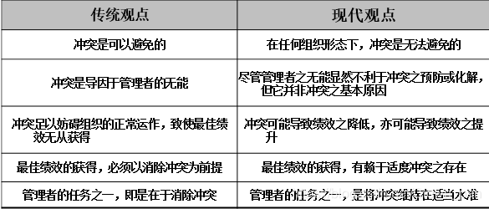
第十章 it项目风险管理
一、选择题
1.在项目管理过程中，最严重的风险通常出现在项目生命周期的（ A ）阶段
A启动和计划阶段 B.计划和实施阶段 C.实施和收尾阶段 D.启动和收尾阶段
2.项目风险的应对方法包括（ D ）
A.风险识别、风险评估、风险应对、风险监控
B风险事件、风险征兆、凤险条目检查
C头脑风暴法、专家判断法、情最分析法
D风险转移、风险回避、风险化解、风险分担
3.在下面的情况中,通过风险转移来降低风险的例子是( A )
A.担保 B.合同 C.应急计划 D.发包
4.导致项目风险造成的后果应从( AC )方面来衡量。
A.风险后果的大小 B.风险后果的性质 C.项目风险的影响 D.风险后果的时间性
5. 以下选项中，( A D)是项目风险管理的目的。
A.识别可能影响项目范围、质量、时间和成本的因素
B.对所有已识别的风险制定风险应对计划
C.为能控制的项目因素制定基准计划
D.通过影响能够被控制的项目因素而减轻影响
二、简答题
1、什么是项目风险？软件项目具有哪些风险？
风险就是在项目过程中有可能发生的某些意外事情，而且在最糟的情况下将对项目产生巨大的负面影响甚至导致失败。
技术风险：是指由于与项目研制相关的技术因素的变化而给项目建设带来的风险，包括潜在的设计、实现、接口、验证和维护、规格说明的二义性、技术的不确定性、“老”技术与“新”技术等方面的问题。
费用风险：是指由于项目任务要求不明确，或受技术和进度等因素的影响而可能给项目费用带来超支的可能性。
进度风险：是指由于种种不确定性因素的存在而导致项目完工期拖延的风险。该风险主要取决于技术因素、计划合理性、资源充分性、项目人员经验等几个方面。
管理风险：是指由于项目建设的管理职能与管理对象（如管理组织、领导素质、管理计划）等因素的状况及其可能的变化，给项目建设带来的风险。
社会环境风险：是指由于国际、国内的政治、经济技术的波动（如政策变化等），或者由于自然界产生的灾害（如地震、洪水等）而可能给项目带来的风险。
商业风险：是指开发了一个没有人真正需要的产品或系统（市场风险）；或开发的产品不符合公司的整体商业策略（策略风险）；或构成了一个销售部不知道如何去出售的产品（销售风险）等。
2、简述定性风险分析的方法与过程
（1）.风险概率和影响评价
风险概率评价研究每个具体风险将发生的可能性。风险影响评价研究风险对项目工期、费用、范围或质量目标的可能影响，既包括威胁的消极影响，也包括机会的积极影响。
要给每个识别出的风险评价出概率和影响。可以采用与按照所熟悉的风险种类挑选出来的参与者进行访谈或开会的方式评价风险，项目团队成员也要包括进来，或许项目以外的专业人土也进来。需要专家的意见，因为组织历史项目数据库中的风险信息可能寥寥无几。由于与会者可能不具有风险评价方面的任何经验，因此需要由经验丰富的主持人引导讨论过程。
在访谈或会议期间，每项风险的概率及其对每个目标的影响等级被评价出来。起说明作用的细节内容，包括确定概率和影响等级所依赖的假设等也被记载下来。根据风险管理体系文件中的定义对风险概率和影响确定等级。有时，概率和影响明显很低的风险就不需要确定等级，而是放在观察清单中用于以后的监测。
（2）.概率和影响矩阵
根据风险分级可以为进一步的定量分析和风险应对给风险排出优先排序。风险分级是所评价出风险概率和影响确定的。每个风险的重要性，以及据此确定的关注优先顺序通常采用调查表或概率和影响矩阵（见表12-3）的形式得出。这种概率和影响矩阵规定了风险概率和影响的组合结果，它把风险分成低、中或高等级的分级。根据组织的偏好，可以使用描述性术语或使用数值表示。
组织应确定哪些概率和影响的组合结果属于高风险（红色状态）、中等风险（黄色状态）或低风险（绿色状态）。在黑白两色的矩阵中，这些状态可以用不同的灰度表示，如表12-3所示，深灰区域（数值最大）代表高风险；中灰区域（数值最小）代表低风险，而浅灰区域（数值介于最大和最小值之间）代表中等程度风险。
（3）.风险数据质量评价
要使定性风险分析可靠，就需要准确和无偏的数据。风险数据质量分析是一种评价有关风险的数据对风险管理有用的程度的一种技术。它包括检查人们对风险的了解程度，以及风险数据的精确性、质量、可靠性和完整性。
使用准确性低的数据得出的定性风险分析结果对项目毫无用处。如果对数据的质量不满意，可能有必要搜集质量更好的数据。搜集风险信息往往有困难，并且消耗原定计划不包括的时间和资源。
（4）.风险分类
项目中的风险可以按照风险来源（利用风险分解矩阵）、受影响的项目部位（使用工作分解结构）、或其他分类办法（如项目阶段）分类，从而确定最易受不确定性影响的项目中的领域。按照共同的根本原因对风险进行分类可以制订出有效的风险应对措施。
（5）.风险紧迫性评价
可以把近期需要采取应对措施的风险视为更迫切的风险。显示风险优先权的指标可以包括采取一种风险应对措施的时间、风险征兆、预警信号和风险等级。
4、如何定量评估项目的风险？每一种方法是如何进行评估的？
1)．风险分类
2)．风险分析
（1）项目风险原因的分析与确定
（2）项目风险后果的分析与确定
（3）项目风险发展时间进程的分析与确定
3)．确定风险控制优先序列
4)．给出项目风险识别和度量报告

一、单选题
1．一个组织正在考虑一个项目方案，这个项目将耗资$100 000，用6个月交付。他们预测项目将从第7个月开始盈利，而后每个月盈利 $ 20 000。项目的回收期是多长时间?（ B ）
A．答题依据不足
B．11个月
C．5个月
D．6个月

以每个月盈利$20 000的速度，在原来6个月项目期的基础上还需要5个月才能补偿$100 000的项目成本。

2．一项分析显示，你将在项目结束时成本超支。你应做下列哪项? （ C ）
A．对项目进行赶工和快速跟进，然后评估选择方案
B．拜见管理层，寻找出路
C．与团队开会寻找可以消除的成本
D．给项目增加储备

3．一个项目经理已经完成了WBS和每个工作包的成本估算。要根据这些数据编制成本估算，项目经理要：（ B ）
A．使用WBS的最高层次进行类比估算
B．计算工作包估算和风险储备估算的总和
C．把工作包的估算累计成为项目估算总和
D．获得专家对项目成本总计的意见

估算必须包括用于风险的储备。这种储备可以是时间或成本的储备。

4．团队培训属于什么类型的成本? （ A ）
A．直接成本
B．NPV(净现值)
C．间接成本
D．可变成本

5．你在项目实施阶段的中期发现，由于未预料到的变更，你的钱要花光了。最佳的措施是什么? （ B ）
A．对项目进行赶工或快速跟进
B．重新评估风险分析结果和应急资金
C．要求对项目预算做变更
D．使用不对项目收费的资源

A和C不能解决潜在的问题。
D缺乏职业道德。
B包括考虑遇到的问题和调研未来。

6．下列哪项不是成本估算的输出? （ B ）
A．已经估算了成本的工作范围说明
B．防止成本基准计划出现不适当的变更
C．项目可能成本范围的指标
D．在成本估算时所作的任何假设条件的文件

B更应是成本管理计划和变更管理计划的一部分

7．一个项目严重拖期。挣值分析显示，项目需要比现在的进度快10％才能完成。为了使项目回归正轨，管理层要给现在分配给一个人做的一项任务增加10个人。项目经理对此有异议，指出这种人力的增加不会提高工作速度。这是的例子。（ A ）
A．收益递减法则
B．快速跟进
C．挣值
D．生命周期成本计算

收益递减法则是：每增加一个单位的资源，你不会实现与你从以前资源实现的收益相等的收益。

8．下列哪项是要选择的最佳项目? （ B ）
A．将用6年完成，净现值NPV为US $ 45 000的项目
B．将用3年完成，净现值NPV为US $ 85 000的项目
C．将用8年完成，净现值NPV为US $ 30 000的项目
D．将用10年完成，净现值NPV为US $ 60 000的项目

9．下列哪项是估算的输入? （ C ）
A．来自管理层的估算、工作分解结构和项目计划
B．来自管理层的估算、风险评估和团队
C．团队、工作分解结构和历史记录
D．团队、项目计划和风险评估

项目计划和风险评估要求估算已经完成。

10．前项目经理告诉管理层项目一切正常。然而，新项目经理发现项目的成本执行指数CPI为0．89。这意味着什么? （ D ）
A．此时，预计整个项目的用时将比计划的长89％
B．当项目完成时，将比计划的多花费89％
C．项目仅以计划速度的89％进展
D．项目从每投资一美元中仅得到89美分

11．项目发起人告诉项目经理，他想通过把资源加倍来把为期6个月的项目减为3个月。这个项目经理的丰富经验使他明白由于，这是不可行的。（ D ）
A．沉没成本
B．资源折旧
C．损失机会成本
D．收益递减规则

12．你提供的项目成本在-5％至+10％的范围内。这是：（ D ）
A．你期待在项目的启动阶段期间看到的估算
B．数量级估算
C．预算估算
D．你期待在项目的计划编制阶段后期看到的估算

当估算的范围在－5％至+10％时，这种估算称为确定的估算。
确定的估算是你要在计划编制阶段后期得到的。
预算估算(-10％至+25％)通常在计划编制阶段初期。
数量级估算(一25％至+75％)通常是在启动阶段生成的。

13．你有四个项目，从中选择一个。项目A为期6年，净现值为70 000美元。项目B为期3年，净现值为30 000美元。项目C为期5年，净现值为40 000美元。项目D为期1年，净现值为60 000美元。你选择哪个项目? （ A ）
A．项目A
B．项目B
C．项目C
D．项目D

14．什么是现值? （ B ）
A．一个公司拥有的资产值
B．未来现金流量的当前值
C．当前手头货币的未来值
D．经过通货膨胀调整的目前资产的当前值

15．挣值分析是的例子。（ A ）
A．绩效报告
B．计划控制
C．因果图
D．把项目元素整合成一个整体

16．成本管理计划是哪个成本管理过程领域的输出? （ B ）
A．资源计划编制
B．成本估算
C．成本预算
D．成本控制

17．你在估算项目成本中遇到困难。下列哪项能最恰当地描述你所遇到困难的最可能的原因? （ A ）
A．范围定义不充分
B．所需要的资源不具备
C．进度计划编制中的困难
D．缺乏足够的预算

通常编制估算中的困难是范围(或要求)不充分的征兆。

18．一个客户申请一项变更，要求你获取新设备。你需要决定是租赁还是购买该设备。设备的日租赁费为US $ 150。购买该设备的费用US $ 2 000是投资成本，再加上us$50的日费用。你将需要使用该设备12天。你应该做什么? （ A ）
A．租赁该设备
B．购买该设备
C．向客户要US $ 2 000的变更费用
D．只租赁该设备7天，以便节省费用

租赁费用=$150／day×12=$4 500．购买费用=$2 000+$50／day×12=$6 000．

19．预算估算应与实际成本多么接近? （ B ）
A．－75％ to + 25％
B．－10％ to + 25％
C．+10％ to － 25％
D．－5％ to + 10％

20．你是一个小建筑项目的项目经理。你的项目预算为US $ 72 000，为期6周。到今天为止，你花了US $ 22 000完成了你预计要花US $ 24 000的工作。根据你的进度计划，你应该在此时花掉US $ 30 000。根据这些条件，你的项目可以最恰当地描述为：（ A ）
A．低于预算
B．超出预算
C．符合预算
D．提供的信息不足

CPI(成本执行指数)=：EV／AC e。在这道题中CPI=24 000／22 000或1．09。CPI为1．09表明你的项目低于预算。

21．你的项目发生了一项培训教室租金的费用，它是用户准备的一部分。这是（）成本的例子。（ A ）
A．固定
B．间接
C．可变
D．沉没

22．项目回收期是：（ C ）
A．公司挣到足够支付项目的钱所需要的时间
B．还请项目所有债务所需的时间
C．从项目开始到项目获得的利润等于项目成本所需要的时间
D．从项目结束后到项目获得的利润等于项目成本所需要的时间

23．收益／成本比率2．6说明什么? （ A ）
A．回收是项目成本的2．6倍
B．收益是项目成本的2．6倍
C．成本是回收的2．6倍
D．成本是收益的2．6倍

CPI(成本执行指数)=：EV／AC e。在这道题中CPI=24 000／22 000或1．09。CPI为1．09表明你的项目低于预算。

24．下列哪项不是成本预算的工具? （ C ）
A．参数估算
B．自下而上估算
C．挣值管理
D．类比估算

C挣值管理是成本控制的一部分

二、案例分析题
【案例1】
某信息技术有限公司凭借丰富的行业经验和精湛的技术优势，坚持沿着产品技术专业化道路，为银行、证券、保险等领域提供完整全面的解决方案。李工是证券事业部的高级项目经理，目前正负责国内B银行信贷业务系统的开发项目。作为项目经理，李工必须制定高质量的项目管理计划，以有效实现范围、进度、成本和质量等项目管理目标。
项目正式立项后，李工制定了一份初步的项目成本计划。李工估计出了每项工作的工期及所需要的工作量，如表4-4所示。此外，表4-4也给出了每项工作除人力资源费用外的其他固定费用（如硬件设备和网络设备等）。
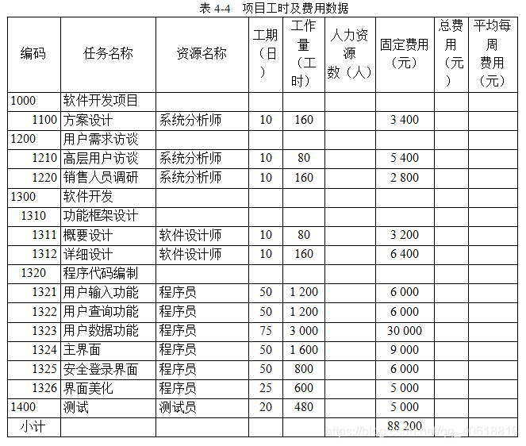

问题1：
请计算表4-4中每项工作所需安排的人力资源数量（按每天8小时工作制计算）。
答：如下表所示 人力资源数=工作量÷（工期×8）
如方案设计环节：160/(10*8)=2人，同理可计算出其他人力资源数量

问题2：
假设每种人力资源的小时成本如下：测试员30元/小时，程序员40元/小时，软件设计师60元/小时，系统分析师100元/小时。请计算每项工作所需的总费用（每周按照5个工作日计算）。
答：如下表所示
每项工作总费用=固定费用+工作量×人力资源的小时成本

问题3：
计算每项工作每周的平均费用（每周按照5个工作日计算）。
答：如下表所示
每项工作每周平均费用=总费用÷（工期÷5）
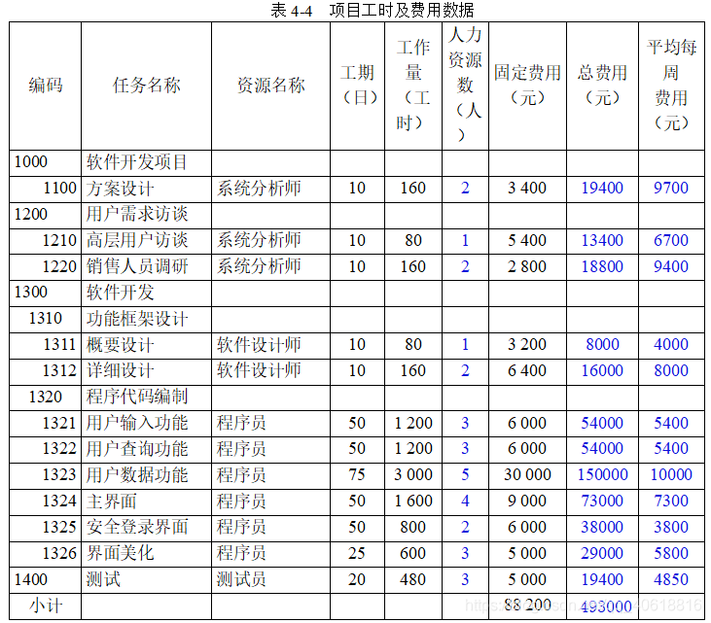

问题4：
假设该项目计划的甘特图如图4-1所示，请绘制该项目的费用预算曲线图（时间单位为周，每周按照5个工作日计算）。
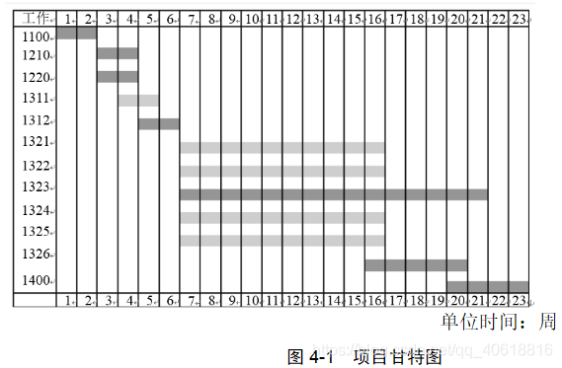
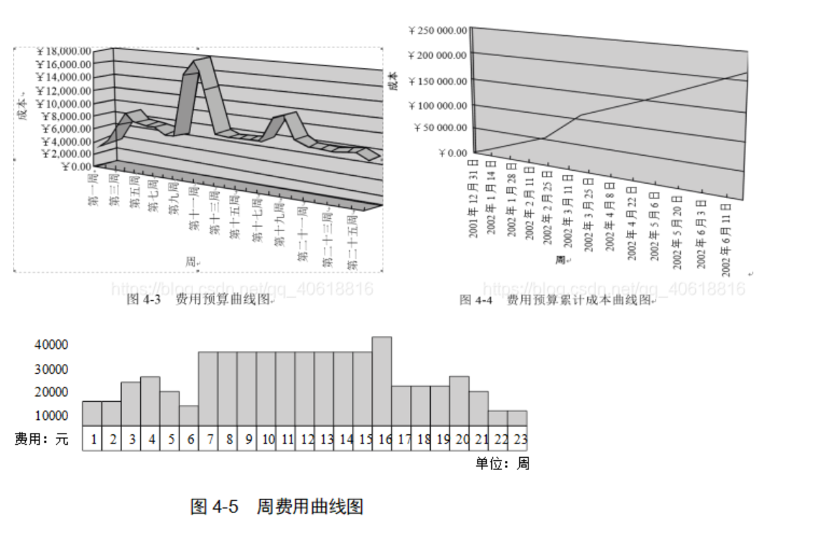

【案例2】
某信息集团公司承揽了一个机房建设工程项目，张工是这个项目的总负责人。张工对工作进行了分解，估算了各项工作的历时，并明确了各项工作的依赖关系。他得出如下一张双代号网络图，如图6-1所示。
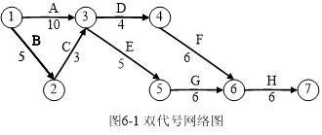

在上图中，数字为工作历时的天数。
为了在有限的资金内加快进度，张工认为应该对工期进行优化，计划对A、B、C三项工作进行赶工，D、E、F、G、H工作由于受客观条件的限制，无法赶工。通过项目组的调查分析，得出如下赶工的费用表，如表6-1所示。
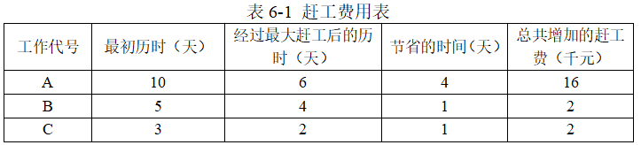
张工认为，工期优化不一定是使工期压缩到最短，在项目总工期允许的范围内，在赶工费用允许的范围内，适当缩短工期是可以的。本项目的要求是在26天范围内完成，提前完成可以提前结项。
项目组提出4个工期优化方案可供选择：
(1) 工作A用7天，B用5天，C用2天。
(2) 工作A用10天，B用5天，C用2天。
(3) 工作A用6天，B用4天，C用2天。
(4) 工作A用8天，B用5天，C用3天。
该项目间接费用每天5000元。
问题1：
该项目的最初工期是多少天？能否满足26天的要求工期的需要？
答：判断网络图可知，该项目的关键路径为：①→③→⑤→⑥→⑦。
总工期=10+5+6+6=27（天）。
要求工期是26天，小于总工期27天，不能满足要求工期的需要。

问题2：
什么是工期优化？叙述你对工期优化的理解。
答：工期优化就是压缩计算工期，以达到要求工期的目标，或在一定约束条件下使工期最短的优化过程。
工期优化是指采用某种方法使工程总费用与工程进度达到最佳经济效果。

问题3：
如果你是张工，你将选择哪个工期优化方案？叙述你选择方案的理由。
答：我将采取第4个工期优化方案：(4) 工作A用8天，B用5天，C用3天。
4种方案对比如下表：
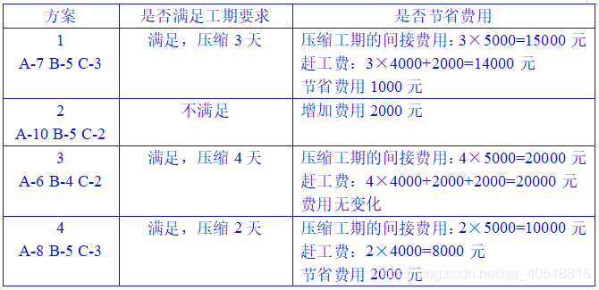
综上所述，选择第4种方案最佳。采用方案4，不仅工程进度可提前2天，满足了要求工期，而且可以节约总成本2千元。方案4在所提供的4个方案中是最优的。
一、单选题
1．赶工指的是：A
A．用经济手段缩短项目工期
B．让项目团队加班加点
C．通过调整资源包括增加资源来压缩历时
D．通过对以最低成本为基础的各项选择的分析后，调整项目总历时

D：重点放在最低成本上，这可能看起来不错，但是赶工是两种典型的历时压缩(而不是历时调整)方法之一

2．下列哪项能够最准确的解释为什么团队需要审定最终进度计划? A
A．为了确保能够按进度计划完成任务
B．为了提高团队的认同和忠诚度
C．为了得到一个较好的成本估算
D．为了改进沟通

根据历时估算的资源分配决定着进度。在把项目日历用于进度计划后，所有的活动就可以有日历日期了。由团队来批准进度计划听起来可能很奇怪。进度计划开发是确定项目活动的计划开始和结束时间。团队的批准或至少是团队成员对最终进度计划的审核是为了确保每个团队成员了解活动的计划开始日期。从团队成员参与最终进度计划的意义上讲，团队的认同也是期待的。
A比C的副作用要好得多。D改进沟通也是期待的，但是它也没有A那么有效。

3．在计划过程中，你发现完成项目所需要的时间长于可以使用的时间。你应该如何做? D
A．告诉客户要求的竣工日期无法满足
B．告诉管理层要求的竣工日期无法满足
C．花一定时间确定哪些工作可以在可用的时间内完成并仅仅完成这些工作
D．确定赶工和／或快速跟进的方法，并向管理层提出你推荐的建议

如果你还没有探讨减少项目工期的方法，则不应该告诉客户或项目经理该日期无法满足。建议你向管理层提出各种方案，以便管理层可以权衡每个方案的影响并从中选择最好的方案。
C的隐含含义是仅仅考虑范围，而此时，也可以考虑成本、资源、质量和客户满意度。

4．一个单节点项目图表明下述两个关键路径上的活动：D-E-J-L和D-E-G-I-L。每项活动的历时至少都是3天时间，活动L除外，活动L的历时是一天时间。如果你接到指令，要求将项目压缩一天时间，下述哪项活动最可能发生变化? D
A．L
B．E或J
C．G或I
D．D或E

两个关键路径共有的活动最可能变化，即：活动D、E和L。但是，活动L的历时是一天时间，不可能被压缩到零天，所以，活动L不能变。因此，答案是活动D或E。

5．在活动定义期间，一名团队成员确定了一项需要完成的任务。但是，另外一名团队成员认为按照项目章程理解，该活动不是项目的组成部分。项目经理应该如何做? D
A．试图在团队成员之间达成共识
B．自己决定该项活动是否包括在内
C．与最终客户进行商谈
D．与项目发起人商谈

涉及项目章程的澄清，因此，必须提交批准章程的发起人澄清。

6．在进度计划制定过程中，下述哪项将为最可能的活动历时估算提供最好的依据和基础? D
A．专业组织发布的劳动力生产率信息
B．顾问估算的总体人时数
C．制定项目预算时，使用的最初估算
D．两年前在同一设施完成的类似项目的进度计划

最近的历史数据为最初项目进度计划的制定将提供最没有任何偏见的、最客观的依据。

7．何时应该设立进度计划基线? D
A．在项目开始时，并且用于比较状态报告内的进度绩效情况
B．在项目结束时，因为管理层不介意，所以不用过多地关注进度计划基线
C．在项目结束时，并且需要归档
D．在项目开始时，并且在项目期间使用，用于衡量绩效情况

基线用于衡量整个项目的绩效，而不仅仅是进度。

8．一项任务需要更多的时间完成，项目经理确定有充足的储备，可以满足时间变更。谁需要对此变更进行批准? B
A．管理层
B．项目经理
C．团队成员
D．职能经理

项目经理的本职工作就是如此，即：在预算和储备范围内，对项目范围的完成进行管理。

9．公司A正在开发的项目与12个月之前交付的一个项目类似。在界定项目活动时，最可能使用下述哪种方法? A
A．审核前一个项目实际需要执行的活动包括什么内容
B．对项目团队增加类似的技能组合
C．召集团队会议，进行头脑风暴
D．聘用第三方专家，避免前一个项目上遇到的问题和错误

在定义范围时，应该考虑以前项目的历史信息，特别是以前项目发生的错误或遗漏方面的信息。

10．为了以更快的速度完成项目，项目经理研究了对每项任务进行赶工的相关成本。进行赶工的最好方法也包括对下述哪项内容的研究? A
A．对每项任务进行赶工的风险影响
B．客户关于对哪项任务进行赶工的见解
C．老板关于对哪项任务进行赶工以及赶工顺序的见解
D．任务所处的项目阶段

你可能需要也可能不需要客户和老板的意见，但是，你肯定需要进行风险分析。

11．在根据计划对项目进展情况进行跟踪时，项目经理发现最终可交付成果无法按照管理层规定的交付日期完工。项目经理应该如何做? A
A．通过消减最终可交付成果的规模或延长项目工期的某种结合，与干系人重新洽谈范围
B．请注意，不要同意管理层要求的不合理的工期
C．驱动项目团队更加快速的工作，以便弥补丢失的时间
D．重新计算项目进度，并按照沟通计划进行分发

随着项目的进展，范围说明书需要修改或细化，以便反映批准的范围变更。

12．下面的网络图中，关键路径是哪条? A
A．开始-A-B-C-D-结束
B．开始-C-D-结束
C．开始-A-B-E-结束
D．确定关键路径的信息不充分
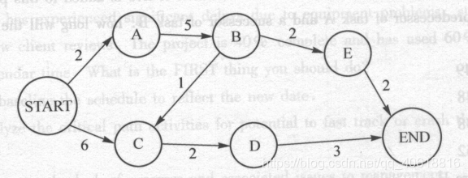
关键路径是最长的路径，可以通过把每条可能的路径从开始到结束途中的数字相加来确定。

13．下列哪个风险事件最可能妨碍项目进度目标的实现? A
A．在获得所需批准时的延误
B．购买材料的成本大幅增加
C．产生增加付款要求的合同争议
D．计划的项目执行后审核会议的拖期

批准对后面的活动是必要的。B和C可能增加成本风险。

14．使用图H，增加一项历时5天的新任务R。新任务R的紧前任务是任务A，紧后任务是任务B。项目的工期是多长时间? A
A．49
B．48
C．38
D．52
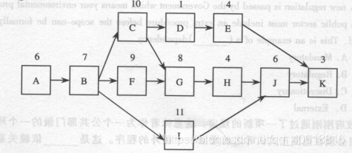
新任务加到了关键路径上，因此，很容易计算新的历时。关键路径历时是44天，增加5天之后，最终历时为49天。

15．由于设备问题、人员流失和客户缓慢的审核进程致使项目遭受了重大的延迟。项目完工百分比为40％，而实际使用了60％的日历时间。你应该做的第一件事情是： D
A．重新设立进度计划基线，以便反映新的日期
B．对关键路径活动进行分析，看是否可以对进度计划进行赶工或快速跟进
C．将进展缓慢和相关问题记录下来，并报告管理层
D．识别实际时间超过计划时间的任务

A:重新设立基线只能隐藏问题，而不能通过透明的形式管理问题。
D:识别延迟的原因可以帮助确定对这些问题如何处理。
B:是一个不错的答案，但是选项D更好一些。
C:可能也需要采取的措施，但是，这不是一种积极主动的措施。

16．在双节点图中，方框代表：C
A．活动 B．任务 C．任务依赖关系 D．箭线

17．依据表A，任务B的时差是多少? D
A．2
B．3
C．5
D．0
表A
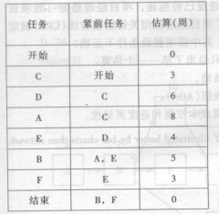
在不存在外部日期约束的情况下，关键路径上的任务没有时差。

18．一般，相对于网络图而言，下述哪项可以使用横道图更好的表达? D
A．逻辑关系
B．关键路径
C．资源平衡
D．进展情况或状态

横道图(或Gantt图)用于显示与时间的关系。在显示特定时间点或时间阶段的进展情况或状态时，最好使用横道图。

19．如果最乐观的估算是1，最悲观的估算是9，最可能的估算是8，则PERT估算是多少? B
A．9
B．7
C．8
D．3

20．依据图H的网络图，关键路径的历时是多少? B
A．33
B．44
C．31
D．36
图H
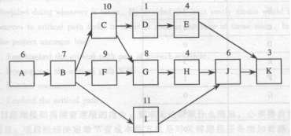
21．项目经理负责的项目已经滞后3个月时间，但是，奇怪的是，项目成本比预算成本低很多。项目经理决定挽救工期，而又想避免返工。项目经理应该做什么? A
A．赶工
B．快速跟进
C．重新界定范围
D．资源水平

赶工涉及成本进度平衡。因为，项目经理不担心预算，只是担心时间，赶工是最符合逻辑的解决方法。
B快速跟进将增加返工，因此，在这种情况下，不适用。

22．项目经理接到高层管理层的指令，要求无论采取什么措施，必须提前两周完成项目。项目经理决定最节省成本的方法是对关键路径任务增加资源，缩短这些任务的时间。在这种情况下，项目经理：D
A．对项目进度计划的关键路径部分进行了快速跟进
B．分解了关键路径工作分解结构(WBS)
C．进行了资源平衡
D．对关键路径进行了赶工

使用最低的成本获得最大限度的历时压缩被定义为“赶工”。

23．下述哪项可以最好的概括实际日期与计划日期之间的比较? C
A．进度计划定义
B．资源平衡
C．偏差分析
D．PERT

进度计划定义是指制定进度计划，而不是比较。资源平衡涉及的是资源，而PERT是一种估算方法。

24．在对项目状态进行分析之后，你确定挣值低于计划值。如果继续保持这种趋势，你预期结果如何? C
A．实际成本将低于计划成本
B．竣工估算将低于计划值
C．项目将延期完成
D．项目完工成本将低于最初的成本估算

如果挣值低于计划值，这表明实际工作少于计划工作，导致进度计划延迟。

25．依据图H的网络图，你完成了最初的进度计划，并发现任务G的竣工日期滞后于规定的交付日期。为了对项目历时进行压缩并实现里程碑，你应该如何做? B
A．减少任务E的工作
B．对任务B增加资源
C．对任务进行外包
D．将任务C分为两部分，并使新设立的任务CA与任务A同期进行
图H

你需要选择与任务G同在一条路经上的任务。这样，使得任务G可以提前开始并完成，并满足里程碑要求。

26．一家大型信息技术咨询公司的一名项目经理被任命负责大客户的软件整合项目。他是在项目进度计划制定完毕后被任命的。客户的项目管理层向项目经理解释说明项目历时太长。市场竞争压力要求项目比计划工期提前一个月完工。他们已经对项目范围进行了审核，认为无法对范围进行削减。他们同时告诉项目经理如果每项任务的历时可以削减10％，这个提前完工的目标就可以实现。在这种情况下，项目经理能够采取的最合适的措施是：C
A．启动变更控制程序，说明项目进度计划需要变更，并审核涉及的风险
B．与团队开会，审核每项任务如何消减10％，以便满足目标
C．并行进行更多的关键路径任务
D．与管理层一起审核最初的项目计划并讨论为压缩进度可以采取的范围变更

最好的方法是快速跟进，或同步进行工作。这样会将更多的精力集中到关键路径上。
D因为这已经发生，所以与管理层会面，讨论范围将无济于事。

27．一项任务的最早开始时间是第三天，最晚开始时间是第十三天，最早完成时间是第九天，最晚完成时间是第十九天。该任务 D
A．在关键路径上
B．有滞后
C．进展情况良好
D．不在关键路径上

如果存在时差，则任务可能不在关键路径上。

28．依据表A的信息，如果任务F的历时改为八天，对项目的影响如何? C
A．对关键路径没有影响
B．关键路径的历时变成16天
C．关键路径发生变化
D．任务A成为关键路径上的活动
表A
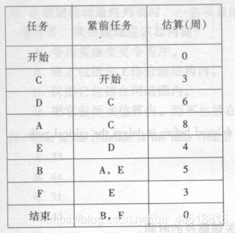

关键路径的历时变为21天。关键路径变为开始、C、D、E、F、结束。

29．自由时差指一项任务延迟而又不影响下述哪项的时间? C
A．项目
B．客户要求的竣工日期
C．后续任务的最早开始日期
D．项目竣工日期

30．一项任务的时差取决于： D
A．Monte Carlo分析
B．任务之间的等待时间
C．滞后
D．一项任务可以推迟而又不影响关键路径的时间

31．在制定活动最终列表时，一名项目团队成员告诉你工作分解结构内遗漏了一项任务，项目经理应该如何做? B
A．等待实施变更令程序
B．将之包括在工作分解结构内
C．仅把它包括在网络图内
D．把它包括在估算内，而不包括在活动列表内

工作分解结构内缺少的任何东西都需要补上。

32．管理层想了解一个项目的进展情况。为了做出有效的判断，管理层应该将本项目与下述哪项进行比较? A
A．参照基准
B．流程图
C．甘特图
D．PERT图

参照基准是以前执行的该种类型的项目的结果。这使得你可以将目前的项目与过去的历史进行比较。请注意，PMI强调历史数据、记录的重要性。

33．在项目计划制订过程中，新任项目经理接管了项目。如果该新项目经理希望了解上任项目经理有关进度变更管理的计划，新项目经理应该阅读：D
A．沟通计划
B．项目计划
C．时间管理计划
D．进度管理计划

34．制定项目进度计划需要下述哪些内容? B
A．经验教训
B．网络图
C．范围核实
D．项目进度变更控制

没有网络图，就无法制定进度计划。可以回顾项目管理生命周期。网络图在进度计划之前。

35．你负责的项目的发起人告诉你压缩项目的历时。下述哪项是正确的? B
A．赶工总会缩短项目历时，但是经常会增加风险
B．快速跟进经常导致返工，赶工经常导致成本增加
C．如果挣值分析表明项目提前于进度计划，并且低于预算，则赶工是惟一一项可行的选项
D．与赶工相比，快速跟进将减少并行进的任务的数量

赶工常引致成本增加，快速跟进通常会导致风险增加。但是，两者都是历时压缩的方法。

36．高级管理层要求项目提前进度两个月竣工。项目范围没有变化，成本不得超过预算。在这种情况下，压缩进度计划的最有效的方法时：B
A．赶工
B．快速跟进
C．加班
D．减少任务估算

如果成本是一项因素，则快速跟进是最好的选择，因为，快速跟进通常不会导致成本的增加。

37．只有在制定下述哪项文件之后，才可以制定详细的项目进度计划? B
A．项目预算
B．工作分解结构
C．项目计划
D．详细的风险评估

工作分解结构是项目管理一切事项的基础。在项目管理生命周期中，项目预算、项目计划和详细的风险评估都发生在进度计划制定之后。唯一的一项可以成为项目进度计划制定的输入的答案是工作分解结构。

二、案例分析题
【案例1】
小张为某信息技术有限公司（CSAI）IT主管，最近接到公司总裁的命令，负责开发一个电子商务平台。小张粗略地估算该项目在正常速度下需花费的时间和成本。由于公司业务发展需要，公司总裁急于启动电子商务平台项目，因此，要求小张准备一份关于尽快启动电子商务平台项目的时间和成本的估算报告。
在第一次项目团队会议上，项目团队确定出了与项目相关的任务如下：
第一项任务是比较现有电子商务平台，按照正常速度估算完成这项任务需要花10天，成本为15 000元。但是，如果使用允许的最多加班工作量，则可在7天、18750元的条件下完成。
一旦完成比较任务，就需要向最高层管理层提交项目计划和项目定义文件，以便获得批准。项目团队估算完成这项任务按正常速度为5天，成本3750元，如果赶工为3天，成本为4500元。
当项目团队获得高层批准后，各项工作就可以开始了。项目团队估计需求分析为15天，成本45000元，如加班则为10天，成本58500元。
设计完成后，有3项任务必须同时进行：
①开发电子商务平台数据库；
② 开发和编写实际网页代码；
③ 开发和编写电子商务平台表格码。
估计数据库的开发在不加班的时候为10天和9000元，加班时可以在7天和11250元的情况下完成。同样，项目团队估算在不加班的情况下，开发和编写网页代码需要10天和17500元，加班则可以减少两天，成本为19500元。开发表格工作分包给别的公司，需要7天、成本8400元。开发表格的公司并没有提供赶工多收费的方案。
最后，一旦数据库开发出来，网页和表格编码完毕，整个电子商务平台就需要进行测试、修改，项目团队估算需要3天，成本4500元。如果加班的话，则可以减少一天，成本为6750元。

问题1:如果不加班，完成此项目的成本是多少？完成这一项目要花多长时间？
答：由题可知，与项目相关的任务如下：
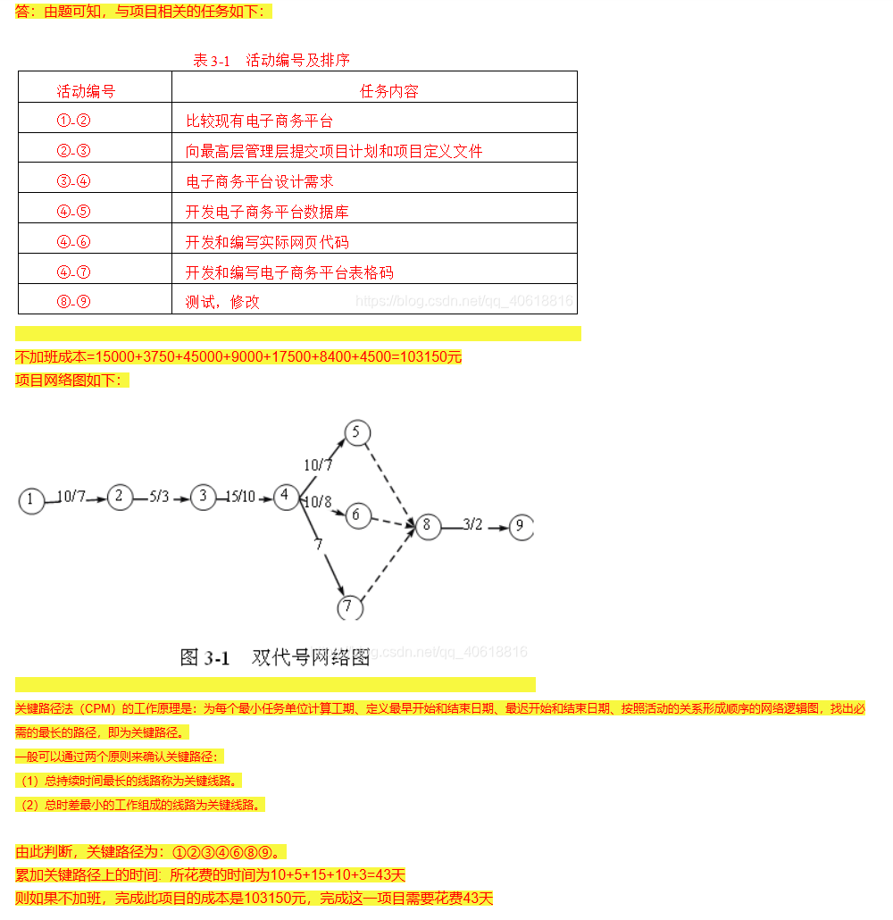
问题2:项目可以完成的最短时间量是多少？在最短时间内完成项目的成本是多少？
答：显然在赶工情况下项目完成时间最短，因此，累加关键路径上赶工的时间即可得出项目完成最短工作量，累加赶工成本即可得出在最短时间内完成项目的成本是多少。
可知，最短时间=7+3+10+8+2=30天
成本=18750+4500+58500+11250+19500+8400+6750=127650元
则项目可完成的最短时间量为30天，最短时间内项目成本为127650元。

问题3:假定比较其他电子商务平台的任务执行需要13天而不是原来估算的10天。小张将采取什么行动保持项目按常规速度进行？
答：赶工是典型的历时压缩方法之一，因而小张应该采取赶工的策略，可以对关键路径进行赶工，并快速跟进，以确保项目按时交付。
假定比较其他电子商务平台的任务执行需要13天而不是原来估算的10天。那么，由于①-②比较其他电子商务平台位于关键路径上，因此，将导致整个工期延长3天，为此，小张必须考虑赶工来保证项目按进度完成。赶工原则是“采用优先考虑赶工费用率最低的工作”。根据表3-3推导出表3-4。
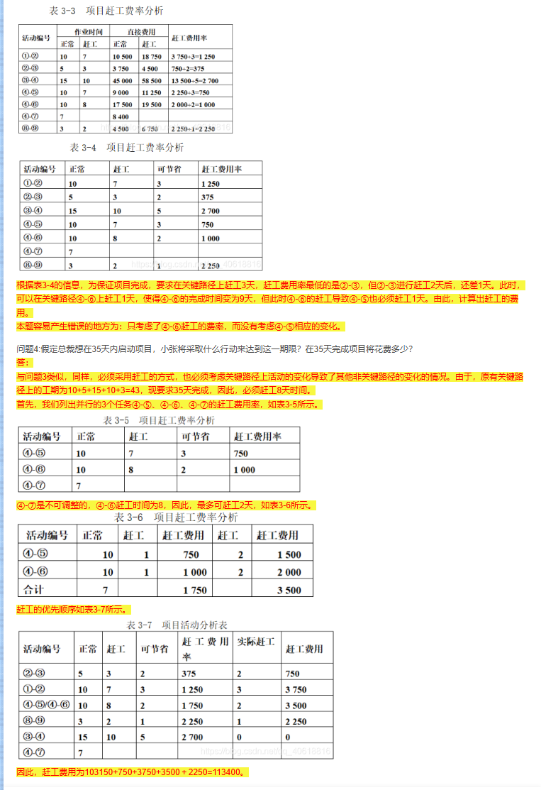
【案例2】
希赛信息系统集成公司在某小型炼油企业有成功实施MES(manufacturing execution system，生产执行系统)的经验，其针对炼油企业的MES1.0软件深受用户好评。
希赛公司去年承接了A公司的MES项目实施，A公司是一家大型石化公司，有下属分厂十多家，包括炼油厂、橡胶厂、烯烃厂、氯碱厂、塑料厂、晴纶厂、和储运厂等，以炼油厂为石油炼制龙头，其他分厂提供半成品和生产原料，业务流程复杂。
钱经理为希赛公司的项目经理，全面负责管理这个项目，这是他第一次管理大型项目。A公司信息中心的夏经理作为甲方项目经理负责实施配合。由于涉及分厂较多，从各分厂抽调了生产调度人员、计划统计人员、计量人员、信息人员中的技术骨干，组成各分厂的项目小组，钱经理带领的乙方项目组成员均为MES业务顾问，资深顾问安排到了业务最复杂的炼油厂，其他顾问水平参差不齐，分别安排到了其他分厂。希赛公司的软件开发部高在总部，项目实施顾问均在A公司提供的现场（其宾馆）集中办公，钱经理负责A公司与希赛公司总之间的沟通，从总体上管理项目。
项目在8月初启动，钱经理按原MES1.0版本时实施经验制订了项目开发计划，收集各分厂用户需求，组成MES测试服务器环境等。初期较为顺利，但后来却发生了一系列问题，由于原MES1.0版本软件仅用于单纯的炼油业务，而现在的化工业务在软件系统中并没有合适的模型，A公司规模很大，炼油厂的许多业务并不是直线式的，而是一种网状的关系，所以MES软件的炼油装置模型也需要修改，而在钱经理的项目计划中，并没有炼油模型的修改计划，业务需求分析占用了很多时间，钱经理将这些需求提交软件开发部抓紧开发，而与此同时，甲方的部分业务人员，如统计和信息人员却显得无事可做，许多时间消耗在上网或打游戏上，或通过远程桌面处理自己原单位的一些日常工作事务。
当软件开发部将软件开发完后，已经进入12月，项目进度已经远远落后于钱经理当初的计划，钱经理要求各分厂小组由顾问牵头分别对自己负责的模块进行测试，同时安排各小组中的信息人员进行报表开发，MES系统试运行的原计划安排在12月底，拟1月中旬正式上线，信息人员认为，以现在的可用时间开发这么多报表，肯定过完不成，统计人员发现MES系统根本不能满足业务的需要。
项目的进展进入混乱状态，各分厂的项目小组内也有不同的声音，有抱怨系统太烂的，运行一个查询页面居然要3分钟时间，也有用户反映在一些录入页面中找不到提交按钮，造成资料不能保存的，一些顾问迫于压力尝试修改系统，但竟然造成了用户的数据丢失，引起很大的不满，甚至一些成员开始嘲笑乙方顾问的水平，进而开始怀疑MES系统能否正常运转起来。根据实际情况，钱经理在用户同意的情况下，将系统的投用时间重新设在1月底。为了完成这个目标，钱经理要求各项目小组从12月中旬开始，每周六、周日和晚上必须加班。元旦期间，项目小组中的一些甲方成员并没有来加班，甚至有一个假期的中午，所在的宾馆居然没有提供足够的午餐，乙方项目组成员开始有人跳槽离去……。
钱经理受到希赛公司总部的批评，钱经理认为，即使他能准确估算出每个任务所需的时间，也无法确定项目的总工期，以项目现在的状态，到1月底根本完不成。2月底也没有把握，具体什么时间能完成，钱经理感觉遥遥无期。

问题1：从时间管理的角度，分析进度失控的原因。
答：
(1) 钱经理缺少管理大型项目的经验；制订的进度计划可能存在问题。
(2) 钱经理对某些活动的历时估算有问题，如需求分析和软件开发所需要的时间。
(3) 钱经理提交给开发人员的业务需求可能存在问题。
(4) 乙方项目组内部缺少交流。
(5) 甲乙双方没有明确的分工。
(6) 甲方项目经理可能没有发挥对甲方成员的管理作用。
(7) 没有变更控制系统或规范的变更控制流程。
(8) 对项目的每个阶段可能没有明确的划分，也没有相应标准来评审，就进入下一个阶段。
(9) 缺少一个从总体上控制项目的项目经理或其他监控措施。
(10) 甲乙双方沟通不足。甲乙双方应该确立一个共同的目标。
(11) 在赶工时，加班过度降低了工作效率。
(12) 活动资源估算上有问题，在人力资源使用的安排上，没有充分发挥资源的作用。
(13) 缺少激励措施，没有考虑人员的流动。
(14) 缺少对进度的监控机制。没有使用网络图等工具，没有确定各任务间的依赖关系，对各项任务的先后顺序安排可能出现了错误。

问题2：建议钱经理下一步应该怎么做。
答：
(1) 钱经理、夏经理和项目组一起，重新修订一个合理的进度计划。
(2) 重新核实各活动的历时估算，包括已经发生过的记录错误原因。
(3) 重新和用户一起梳理业务需求，确保理解的一致性。
(4) 加强乙方项目组内部交流。
(5) 对甲乙双方进行明确的分工，分清职责。
(6) 甲方项目经理行使管理甲方成员的权力。
(7) 制订规范的变更控制。
(8) 控制明确划分项目的每个阶段，制订评审标准。
(9) 增中一个从总体上控制项目的项目经理，或制订一些监控措施。
(10) 加强甲乙项目组之间的沟通。
(11) 合理赶工，如果需要，可能缩小范围，先保证核心工作的实现。
(12) 建立人力资源日历。充分发挥资源的作用。
(13) 制订积极的绩效考核制度，减少人员的流动。
(14) 重新梳理各任务间的依赖关系，确保网络图能反映真实的情况。加强对进度的监控。

问题3：分析在信息系统项目实施中，有哪些因素影响项目的进度，举出五个因素，分别予以说明。
答：影响项目进度的因素如下：
(1) 工程质量的影响。质量指标的不明确、不切实际的质量目标、质量不合格，都将对工程进度产生大的影响。
(2) 设计变更的影响。设计的变更通常会引发质量、投资的变化，加大工程建设的难度，因而影响进度计划。
(3) 资源投入的影响。人力、部件和设备不能按时、按质、按量供应。
(4) 资金的影响。如果建设单位不能及时给足预付款，或是由于拖欠阶段性工程款，都会影响承建单位资金的周转，进而殃及进度。
(5) 相关单位的影响。项目建设单位、设计、实施单位、设备供应单位、资金供应单位、监督管理信息系统工程建设的政府部门等都可能对项目的进度带来直接或间接的影响。
(6) 可见的或不见的各种风险因素的影响。风险因素包括政治上的、经济上的和技术上的变化等。项目经理要加强风险管理，对发生的风险事件给予恰当处理，有控制风险、减少风险损失及其对进度产生影响的措施。
(7) 承建单位管理水平的影响。承建单位的施工方案不恰当、计划不周详、管理不完善、解决问题不及时等，都会影响工程项目的施工进度。

